Государственное автономное профессиональное образовательное учреждение
Чувашской Республики
«Чебоксарский экономико-технологический колледж»
Министерства образования и молодежной политики Чувашской Республики

Методические указания ДЛЯ ПРАКТИЧЕСКИХ ЗАНЯТИЙ
МДК.04.01 ТЕХНОЛОГИЯ ВЫПОЛНЕНИЯ ТИПОВЫХ ПАРИКМАХЕРСКИХ УСЛУГ
специальность среднего профессионального образования
43.02.13 Технология парикмахерского искусства

Разработчик:
Вильданова Н.И., преподаватель

Чебоксары 2022

СОДЕРЖАНИЕ
Введение
1.Перечень и содержание практических занятий………………………………...
2 Методические указания к практическим занятиям……………………………..
Список литературы .

ВВЕДЕНИЕ

Практические занятия является неотъемлемой составляющей процесса освоения программы обучения. Практические занятия в значительной мере определяют результаты и качество освоения дисциплины. В связи с этим планирование, организация, выполнение и контроль практических занятий приобретают особое значение и нуждаются в методическом руководстве и методическом обеспечении.
Настоящие методические указания освещают виды и формы практических занятий.
Основная цель методических указаний состоит в обеспечении студентов необходимыми сведениями, методиками для успешного выполнения работы, в формировании устойчивых навыков и умений по разным аспектам обучения, позволяющих самостоятельно решать учебные задачи, выполнять разнообразные задания, преодолевать наиболее трудные моменты.
В результате освоения дисциплины обучающийся должен
уметь:
- выполнять все технологические процессы в целом и поэтапно;
- рационально организовывать рабочее место,
- организовывать подготовительные и заключительные работы по обслуживанию клиентов;
- выполнять текущую уборку рабочего места;
- соблюдать правила санитарии и гигиены, требования безопасности, проводить дезинфекцию и стерилизацию инструментов и расходных материалов;
- проводить диагностику состояния кожи головы и волос, выявлять потребности клиента, применять нормативную и справочную литературу;
- заполнять диагностическую карточку клиента;
- предлагать спектр имеющихся услуг клиентам;
- объяснять клиентам целесообразность рекомендуемого комплекса услуг, прогнозируя результат;
- применять материалы: шампуни, маски, средства профилактического ухода с учетом норм расходов;
- выполнять все технологические процессы в целом и поэтапно: мытье и массаж головы, профилактический уход за волосами и кожей головы;
- выполнять классические женские, мужские, детские стрижки на волосах разной длины;
- выполнять укладки феном, укладки горячим и холодным способом, при помощи бигуди и зажимов;
- выполнять окрашивание волос на основе базовых технологий;
- выполнять химическую (перманентную) завивку волос классическим методом;
- профессионально и доступно давать рекомендации по домашнему профилактическому уходу за волосами и по выполнению укладки волос в домашних условиях.
знать:
- виды парикмахерских работ;
- технологии различных парикмахерских работ;
- устройство, правила эксплуатации при выполнении всех видов парикмахерских услуг и хранения применяемого оборудования, инструментов; формы и методы обслуживания потребителя;
- организация подготовки рабочего места для выполнения парикмахерских услуг;
- признаки неисправностей оборудования, инструмента;
- способы проверки функциональности оборудования, инструмента;
- санитарные нормы и правила, требования в сфере парикмахерских услуг; требования охраны труда;
- анатомические особенности головы и лица;
- структуру, состав и физические свойства волос;
- Виды парикмахерских услуг;
- формы и методы обслуживания потребителя;
- состав и свойства профессиональных препаратов, применяемых при выполнении парикмахерских услуг;
- показатели качества продукции (услуги);
- технологии мытья головы, приёмы массажа головы;
- принципы воздействия технологических процессов на кожу головы и волосы;
- нормы расхода препаратов и материалов при выполнении всех видов парикмахерских услуг;
- технологии выполнения классических мужских, женских и детских стрижек на волосах разной длины;
- состав и свойства профессиональных препаратов для укладки волос;
- состав и свойства профессиональных красителей, их основные группы;
- законы колористики;
- технологии и виды окрашивания волос;
- принципы воздействия технологических процессов на кожу головы и волосы;
- нормы расхода препаратов и материалов при выполнении всех видов парикмахерских услуг;
- состав и свойства профессиональных препаратов для химической (перманентной) завивки;
- принципы воздействия технологических процессов на кожу головы и волосы;
- технологии выполнения химической (перманентной) завивки;
- нормы расхода препаратов и материалов при выполнении всех видов парикмахерских услуг;
- психологию общения и профессиональная этика парикмахера.

Перечень общих и профессиональных компетенций, элементы которых формируются в рамках дисциплины
Код | Наименование общих компетенций
ОК 01. | Выбирать способы решения задач профессиональной деятельности, применительно к различным контекстам.
ОК 02. | Осуществлять поиск, анализ и интерпретацию информации, необходимой для выполнения задач профессиональной деятельности.
ОК 03. | Планировать и реализовывать собственное профессиональное и личностное развитие.
ОК 04. | Работать в коллективе и команде, эффективно взаимодействовать с коллегами, руководством, клиентами.
ОК 05. | Осуществлять устную и письменную коммуникацию на государственном языке с учетом особенностей социального и культурного контекста.
ОК 06. | Проявлять гражданско-патриотическую позицию, демонстрировать осознанное поведение на основе общечеловеческих ценностей.
ОК 07. | Содействовать сохранению окружающей среды, ресурсосбережению, эффективно действовать в чрезвычайных ситуациях.
ОК 08. | Использовать средства физической культуры для сохранения и укрепления здоровья в процессе профессиональной деятельности и поддержание необходимого уровня физической подготовленности.
ОК 09. | Использовать информационные технологии в профессиональной деятельности.
ОК 10. | Пользоваться профессиональной документацией на государственном и иностранном языке.

Код | Наименование видов деятельности и профессиональных компетенций
ВД | Выполнение работ по профессии Парикмахер
ПК 1.1. | Выполнять современные стрижки и укладки с учетом индивидуальных особенностей клиента
ПК 1.2. | Выполнять окрашивание волос с использованием современных технологий.
ПК 1.3. | Выполнять химическую (перманентную) завивку с использованием современных технологий.
ПК 1.4. | Проводить консультации по подбору профессиональных средств для домашнего использования.
ПК 2.1. | Выполнять прически различного назначения (повседневные, вечерние, для торжественных случаев) с учетом актуальных тенденций моды.

- ПЕРЕЧЕНЬ И СОДЕРЖАНИЕ практических ЗАНЯТИЙ

Практические занятия | Обьем
Раздел 1 Технология выполнения стрижки и укладки
Практическое занятие №1. Выполнение подготовительных работ и организация рабочего места при выполнении парикмахерских работ Дезинфекция и стерилизация инструментов и контактной зоны | 2
Практическое занятие №2. Освоение приемов владения инструментами для расчесывания волоc, для стрижки волос, для укладки волос, для завивки волос | 2
Практическое занятие №3 Мытье волос и уход за волосами | 2
Практическое занятие №4 Составление диагностической карты клиента. Выполнение массажа головы, лечение волос | 2
Практическое занятие №5 Выполнение приемов методики стрижки: пропорции, угол оттяжки,угол среза пряди, разделительные проборы | 2
Практическое занятие №6 Выполнение приемов стрижки волос на пальцах, сведения волос на нет, тушевки | 2
Практическое занятие №7 Отработка стрижки массивной формы с укладкой волос феном | 2
Практическое занятие №8 Отработка различных форм градуированных стрижек на длинных волосах | 2
Практическое занятие №11 Отработка равномерной формы стрижки с укладкой волос феном | 2
Практическое занятие №12 Классические мужские стрижки с укладкой волос феном | 2
Практическое занятие №13 Классические женские стрижки с укладкой волос феном | 2
Практическое занятие №14 Отработка мужских и женских стрижек с использованием простой и филировочной бритвы | 2
Практическое занятие №15 Выполнение стрижки и укладки волос с учётом индивидуальных особенностей потребителя | 2
Практическое занятие №16 Выполнение укладки волос феном методом "бомбаж". с учетом стрижки | 2
Практическое занятие №17 Выполнение укладки волос феном методом «брашинг» с учетом стрижки | 2
Практическое занятие № 18Холодная укладка волос, выполнение волн | 2
Практическое занятие № 19Выполнение холодной укладки волос кольцевыми локонами | 2
Практическое занятие № 20 Отработка укладки волос на бигуди | 2
Практическое занятие № 21 оформление волос в прическу | 2
Практическое занятие № 22 Выполнение горячей завивки волос: локоны . | 2
Практическое занятие № 23 Выполнение горячей завивки волос: волны. | 2
Раздел 2. Технология выполнения окрашивания волос.
Практическое занятие № 24 Определение уровня тона натуральных волос и оттенка на длине. Выбор красителя и заполнение карты диагностики клиента. | 2
Практическое занятие № 25 Первичное окрашивание перманентными красителями тон в тон на тон темнее. | 2
Практическое занятие № 26 Первичное окрашивание перманентными красителями на 1-2 тона светлее | 2
Практическое занятие № 27 Вторичное окрашивание перманентными красителями . | 2
Практическое занятие № 28 Окрашивание непигментированных волос в яркие тона | 2
Практическое занятие № 29 Окрашивание пигментированных волос в яркие тона. | 2
Практическое занятие № 30 Окрашивание седых волос | 2
Практическое занятие № 31 Первичное окрашивание волос красителями 9-11 ряда. | 2
Практическое занятие № 32 Вторичное окрашивание волос красителями 9-11 ряда. | 2
Практическое занятие № 33 Окрашивание волос красителями 12 ряда, специальный блонд. | 2
Практическое занятие № 34 Колорирование осветленных волос. | 2
Практическое занятие № 35 Окрашивании красителями 9-11 ряда в пепельные тона | 2
Практическое занятие № 36 Окрашивание волос деми-перманентными красителями – интенсивное и окислительное тонирование. | 2
Практическое занятие № 37 Окрашивание волос полу-перманентными красителями – интенсивное и окислительное тонирование. | 2
Практическое занятие № 38 Окрашивание волос семи-перманентными красителями. | 2
Практическое занятие № 39 Тонирование мелированных прядей | 2
Практическое занятие № 40 Окрашивание волос полу-перманентными красителями мужчин. | 2
Практическое занятие № 41 Блондирование волос по всей длине. | 2
Практическое занятие № 42 Блондирование волос по всей длине | 2
Практическое занятие № 43 Прикорневое блондирование волос и пастельное тонирование. | 2
Практическое занятие № 44 Прикорневое блондирование волос и пастельное тонирование. | 2
Практическое занятие № 45 Коррекция нежелательного оттенка по длине при помощи | 2
Практическое занятие № 46 Мелирование волос с последующим тонированием. | 2
Практическое занятие №47 Мелирование волос с последующим тонированием | 2
Практическое занятие № 48 Мелирование волос с последующим тонированием. | 2
Раздел 3. Технология химической (перманентной)

Практическое занятие №49 Выполнение классической завивки . | 2
Практическое занятие №50 Выполнение классической завивки . | 2
Практическое занятие №51 Выполнение классической завивки .
Практическое занятие №52 Выполнение классической завивки . | 2
Практическое занятие №53 Выполнение классической завивки . | 2
Практическое занятие №54 Подбор рекомендаций по домашнему профилактическому уходу для ухода за завитыми и выпрямленными волосам и по выполнению укладки волос в домашних условиях. | 4
Всего: | 112

2. Методические указания к практическим занятиям
Тема 1.1
Организация предоставления типовых парикмахерских услуг

Практическое занятие №1. Выполнение подготовительных работ и организация рабочего места при выполнении парикмахерских работ. Дезинфекция и стерилизация инструментов и контактной зоны.
Рекомендации для выполнения работы:
- знать соответствующий теме материал учебника или конспект;
- соблюдать правила безопасности труда

Материалы и инструменты
-.Дезинфицируещее средство
-.Инструменты для стрижки волос
- Ножницы расчески.
- Стерилизатор.

Порядок выполнения работы:
1.Приготовть раствор для дезинфекции(5б)
2.Положить инструмент(5 б)
3. Выдержать согласно инструкции. (5б)
3. Занесите результаты исследования образца в таблицу (5б)
4. Составьте вывод о работе (10б)
Максимальный балл: 30

Подготовительными и заключительными работами по обслуживанию посетителей в парикмахерских называются такие работы, которые выполняются до и после основного технологического процесса.
Подготовительные работы включают в себя подготовку рабочего места, инструментов, аппаратуры, белья, принадлежностей и материалов, необходимых для выполнения предстоящей операции; мытье рук; дезинфекцию инструментов и др.
Парикмахер должен быть на рабочем месте за 15 мин до начала работы, чтобы подготовиться к приему клиентов: разложить инструменты и приспособления, проверить исправность аппаратуры, получить чистое белье и материалы и разместить их на туалетном столе или тележке.
№п/п | Метод дезинфекции |  | Дезинфицирующий агент |  | Режимы дезинфекции.
№п/п |  |  |  |  | Условия проведения |  | Оборудование |  | примечание
В графе «Дезинфицирующий агент»- укажите - за счёт какого действия выполняется дезинфекция в данном методе.
В графе «Условия проведения» - укажите, чем вы будите руководствоваться при выполнении дезинфекции данным способом.
В графе «Примечание» - укажите для какого вида инструмента вы будите применять данный вид дезинфекции.

К химическим средствам дезинфекции относятся, этиловый спирт, пероксид водорода, настойка йода, формалин, хлорамин аламинол, карболовая кислота, квасцы, некоторые виды крема и туалетной воды, в состав которых входят дезинфицирующие и кровоостанавливающие вещества, и другие препараты.
Физические средства дезинфекции — это кипячение в воде и прожигание на открытом пламени горелки металлических инструментов и приспособлений, проглаживание парикмахерского белья горячим утюгом.
Для дезинфекции инструментов используют этиловый спирт концентрации не ниже 70%. Бритвы, ножницы и инструменты для маникюра можно для дезинфекции опустить в сосуд со спиртом. Заменяют спирт в сосуде систематически через 2 — 3 дня.
Металлические расчески и рабочие части машинок для стрижки волос также дезинфицируют, опуская их в сосуд со спиртом. Однако, учитывая, что между зубцами машинок и расчесок наряду с пылью могут скапливаться болезнетворные микробы, рекомендуется обжигать их в пламени спиртовой горелки.
Инструменты косметического и педикюрного кабинетов требуют наиболее тщательной обработки — кипячения в электростерилизаторе. Также для дезинфекции инструментов используют 0,5%-ный раствор хлорамина.
Щетки, расчески и другие инструменты, изготовленные из пластических масс, опускают в сосуд с раствором хлорамина. Емкость сосуда должна быть достаточной для того, чтобы рабочие части обрабатываемых инструментов полностью погружались в раствор. Раствор хлорамина заменяют новым не реже чем через 5 дней.
Пластмассовый корпус электрической машинки для стрижки волос регулярно тщательно дезинфицируют, протирая его ватным или марлевым тампоном, смоченным в 0,5%-ном растворе хлорамина.

Тема 1.1
Организация предоставления типовых парикмахерских услуг

Практическое занятие №2. Освоение приемов владения инструментами для расчесывания волоc, для стрижки волос, для укладки волос, для завивки волос

Рекомендации для выполнения работы:
- знать соответствующий теме материал учебника или конспект;
- соблюдать правила безопасности труда.
Материалы и инструменты:
-ножницы
бритвы
Отработка приемов владения инструментами.
Порядок выполнения работы:
1.Взять Ножницы ,расческу (5б)
2. отработать приемы держания ножниц(5б)
3. отработать приемы держания расчесок(5б)
4.зарисуйте р приемы (10б)
5. Составьте вывод о работе (5 б)
Максимальный балл: 30
Все используемые для обработки волос в парикмахерской инструменты в зависимости от назначения можно разделить на четыре группы:
- для расчесывания (расчески и щетки всех типов);
- для стрижки (прямые и зубчатые ножницы, опасные и филировочные бритвы, ручные и электрические машинки);
- для завивки (коклюшки);
- для укладки (различные виды бигуди, ручные фены, электрические щипцы).
- Способы держания расчесок. Опишем основные способы держания расчесок, из которых наиболее характерными и часто применяемыми в парикмахерском деле являются следующие.
- Первым (главным) способом (рис. 2.3, а) расческу держат при выполнении большинства операций при обработке волос. Расческу держат в правой руке обушком к ладони. Большой палец правой руки упирается в среднюю часть расчески с внутренней стороны от мастера, а остальные пальцы поддерживают расческу с другой стороны. Основную роль при этом способе держания расчески играют большой, указательный и средний пальцы. Безымянный палец и мизинец помогают выполнять те или иные движения расческой.
- Второй способ держания расчески отличается от первого лишь тем, что расческа обращена к ладони не обушком, а зубьями. Этим способом держания расчески пользуются для прочесывания и ту-пировки внутренней стороны пряди волос. Применяют его в основном в женских залах парикмахерских.
- Третий способ держания расчески (рис. 2.3, б) распространен при укладке волос волнами. Расческа располагается в правой руке почти так же, как и при первом способе, но мизинец находится с той стороны, где большой палец. Это дает возможность наиболее прочно удерживать расческу и выполнять нужные движения в любых направлениях. Этот способ держания расчески в левой руке применяется при завивке волос щипцами.
- Четвертый и пятый способы держания расчески (рис. 2.3, в, г) используются в основном при стрижке. В обоих случаях расческу Держат левой рукой, причем одна из ее торцовых сторон упирается в ладонь.
- В том и другом случае расческу держат большим и указательным пальцами. Разница же между четвертым и пятым способами в том, что при держании расчески четвертым способом большой палец располагается вдоль обушка, а указательный — напротив, на зубьях. При пятом способе большой и указательный пальцы располагаются вдоль плоскостей расчески, причем обушок упирается в полусогнутый средний палец. Этим способом держания расчески пользуются чаще всего в мужских залах при стрижке височных и затылочных участков головы.
Прием держания ножниц. Ножницы держат в правой руке. При этом их разворачивают так, чтобы головка винта, скрепляющего две половинки ножниц, была обращена в сторону клиента. Для этого в верхнее кольцо вставляют безымянный палец, а в нижнее — большой палец. Не следует глубоко вставлять пальцы в кольца ножниц, так как в этом случае работать ими будет неудобно. Обычно кольца ножниц располагают на первых фалангах этих пальцев, при этом средний и указательный пальцы — на верхнем рычаге ножниц. Таким образом, в работе ножницами принимают участие все пальцы руки, кроме мизинца. Но это только в том случае, если ножницы не имеют хвостика у кольца; если же такой хвостик на ножницах имеется, то мизинец располагается на нем и, следовательно, в работе участвуют все пальцы руки. Основную нагрузку при этом выполняет большой палец, а остальные служат как бы опорой (рис. 2.5).
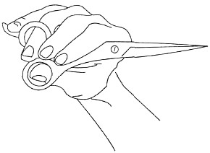

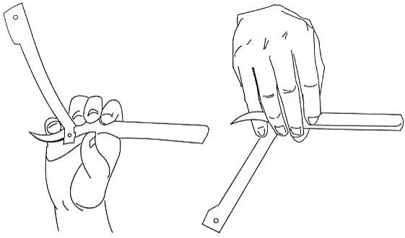

Раздел 1 Технология выполнения стрижки и укладки волос
Тема1. 2.
Гигиенический и профилактический уход за волосами и кожей головы
Практическое занятие №3Мытье волос и уход за волосами.

Рекомендации для выполнения работы:
- знать соответствующий теме материал учебника или конспект;
- соблюдать правила безопасности труда.
Материалы и инструменты: - образцы шампуней
-полотенце
Шампуни различных видов.
Порядок выполнения работы:
- Подготовить полотенце, защитную накидку, шампунь, ополаскиватель, расческу, щетку для волос.
- Расчесать волосы
- Осмотреть голову клиента, определить тип, качество, состояние волос.
- Подобрать шампунь в соответствии с состоянием волос.
- Определить способ мытья головы.
- Вымыть руки на глазах у клиента.
- Вымыть раковину.
- Надеть на клиента парикмахерское белье (использовать два полотенца и салфетку, при этом одно полотенце положить на плечи, а вторым вытирать волосы).
- Отрегулировать температуру воды.
Последовательность мытья головы:
- Волосы тщательно смочить водой.
- Необходимое количество шампуня налить в ладонь.
- Шампунь равномерно распределить на волосах, начиная от корней.
- Шампунь вспенить на волосах круговыми движениями, при этом подушечки пальцев должны двигаться от краевой линии роста волос к высшей точки головы.
- Шампунь смыть, затем нанести второй раз.
Заключительные работы
- Нанести бальзам.
- Вытереть волосы легкими промокающими движениями.
- Расчесать волосы, начиная с концов.
- Сделать укладку.
- Снять парикмахерское белье.
1.Вымойте волосы с соблюдением технологии. 10б
2 Занесите результаты исследования образца в таблицу (10 б)
3. Составьте вывод о работе (10 б)
Мытье головы преследует три цели:
- гигиеническую — удаление загрязнения с поверхности волос и кожи;
- деформационную — удаление следов предыдущей прически;
- подготовительную — размягчение внешнего чешуйчатого слоя волос.
- ытье головы в парикмахерских может производиться двумя способами — с наклоном головы вперед и с наклоном головы назад. В современных салонах и парикмахерских применяют чаще второй способ.
- При мытье с наклоном головы вперед не требуется специальных приспособлений — клиент наклоняет голову над раковиной. Голову моют шампунем, выбирая для этой цели наиболее подходящий для данного типа волос.
- При использовании второго способа с наклоном головы назад применяется специальная раковина с выемкой. Выемка в раковине дает возможность плотно прижать к ней шею клиента, чтобы вода или составы для обработки волос не попадали на одежду.
- для одной операции мытья в женском зале требуется 20 — 25 мл шампуня, в мужском — 8—10 мл.
Раздел 1 Технология выполнения стрижки и укладки волос
Тема1. 2.
Гигиенический и профилактический уход за волосами и кожей головы

Практическое занятие №4Составление диагностической карты клиента.Выполнение массажа головы, лечение волос
Рекомендации для выполнения
- знать соответствующий теме материал учебника или конспект;
- соблюдать правила безопасности труда.
Материалы и инструменты:
- образцы волоса
инструкция
- ручка, карандаш.
Порядок выполнения работы:
1. Осмотреть волосы по внешнему виду ,на ощупь при расчесывании. (5б)
2.Определть тип структуру волоса. (5б)
3. Занесите результаты исследования образца в таблицу (10 б)
4. Составьте вывод о работе (10б)
Максимальный балл: 30

Порядок выполнения работы:
1.Вымойте волосы шампунем, нанесите маску. (5 б)
2.Сделайте массаж. (5б)
3.Смойте маску. (5б)
4.Занесите результаты исследования образца в таблицу (10б)
5. Составьте вывод о работе (5 б)
Максимальный балл: 30

Подбор оптимальных средств для ухода за каждым типом волос
Тип волос | Нормальные | Жирные | Сухие | Смешанные
Шампунь
бальзам
маска

1. Осмотреть волосы по внешнему виду ,на ощупь при расчесывании. (5б)
2.Определть тип структуру волоса. (5б)
3. Занесите результаты исследования образца в таблицу (10 б)
4. Составьте вывод о работе (10б)
Максимальный балл: 30
Тип волос | Нормальные | Жирные | Сухие | Смешанные (жирные у корней, сухие на кончиках)
Регулярность мытья
Кожа головы и корни
Кончики при средней длине
Блеск
Пышность
Электризация
Основной уход

Тема 1.3. Профилактический уход за кожей головы и волос
Практическое занятие № 4
Тема: Выполнение мытья головы.

Тема 1.3. Профилактический уход за кожей головы и волос
Практическое занятие № 5
Тема: Выполнение приемов массажа головы
Рекомендации для выполнения работы:
- знать соответствующий теме материал учебника или конспект;
- подготовить инструмент и оборудование.;
- соблюдать правила безопасности труда.
Материалы и инструменты:
--салфетки
-маска для волос .
- ручка, карандаш.
Порядок выполнения работы:
1.Вымойте волосы шампунем, нанесите маску. (5 б)
2.Сделайте массаж. (5б)
3.Смойте маску. (5б)
4.Занесите результаты исследования образца в таблицу (10б)
5. Составьте вывод о работе (5 б)
Максимальный балл: 30

Задание: Заполнить таблицу, определить противопоказания к массажу головы у соседки по парте.

1-е движение — прерывистое поверхностное разминание в области надбровных дуг. Большим и указательным пальцами обеих рук выполняют восемь легких нажимов в направлении от переносицы к височным впадинам. Повторить три раза. | 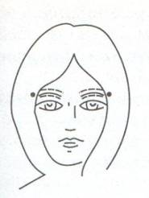
2-е движение — спиралеобразное растирание височных линий. Работают четыре пальца на счет 4. Повторить три раза | 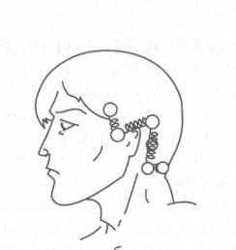
3-е движение — прерывистое поглаживание лобной и височной линий на счет 4. Повторить три раза | 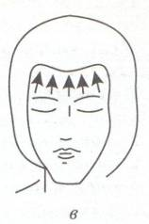
4-е движение — вертикальное поглаживание лобной и височной мышц. Поглаживание снизу вверх от надбровных дуг к линии роста волос на лбу двумя руками попеременно, от середины лба (сначала в правую, затем в левую сторону), достигнув в третий раз середины лба, направляют руки к височным впадинам, где движение заканчивают легкой фиксацией. Повторить три раза | 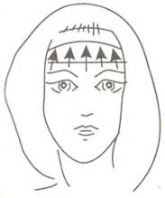
5-е движение — волнообразное продольное поглаживание лобной мышцы, начинают с правой части лица от височной впадины к левому виску, затем повторяют в обратную сторону и заканчивают от середины лба к вискам. Выполняется двумя руками попеременно на счет 8. Повторить три раза | 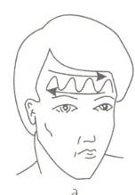
6-е движение — височные и лобные мышцы растирают двумя руками одновременно от височных впадин к центру лба по линии роста волос в трех направлениях: продольном, поперечном, круговом на счет 4 в каждой точке. Повторить три раза | 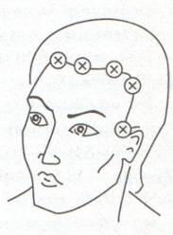

 | 7-е движение — поверхностное растирание волосистой части головы, выполняют по радиальным проборам от краевой линии к наивысшей точке головы. Правую половину головы массируют правой рукой, левую — левой на счет 3 в каждой точке. Свободной рукой поддерживают голову. Повторить три раза |  |  | 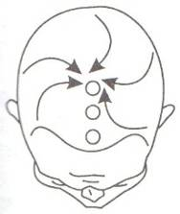
 | 8-е движение — глубокое растирание кожи головы. Широко расставленные пальцы рук располагают над ушными раковинами. Кожу головы смещают со средней линии, а затем делают встречный сдвиг, т. е. проводят растирание в противоположных направлениях, далее от лба к затылку, на счет 3. Повторить три раза |  |  | 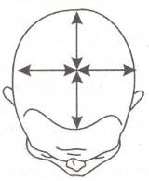
 | 9-е движение — круговое разминание затылочной и лобной линий мышц, выполняют двумя руками одновременно, большие пальцы фиксируют на затылке. Движение выполняется по часовой стрелке и обратно на счет 3. Повторить три раза |  |  | 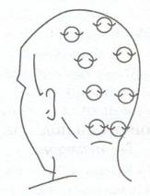
 | 10-едвижение — поверхностное разминание кожи головы, последовательно запястьями, пястями и концевыми фалангами пальцев (2 —5-й пальцы) выполняют круговое движение по радиальным проборам на счет 3 в каждой точке |  |  | 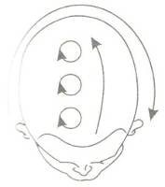
 | 11-е движение — легкая вибрация кожи головы на счет 3 в каждой точке. Выполнять аналогично 10-му движению, только вибрировать рукой. |  |  | 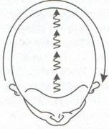
 | 12-е движение - поглаживание кожи широко расставленными пальцами. |  |  | 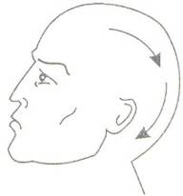
признаки |  | показания к массажу  противопоказания к массажу
плохая работа сальных желез
гипотония
профилактики выпадения волос
наличие кожных заболеваний
сильное выпадение волос
гипертония
нервные заболевания
травмы головы

Тема 3. Стрижка волос

Тема 3.1. Технологические методы при выполнении стрижки волос

Практическое занятие №5 Выполнение приемов методики стрижки: пропорции, угол оттяжки,угол среза пряди, разделительные проборы. Практическое занятие №6 Выполнение приемов стрижки волос на пальцах, сведения волос на нет, тушевки.
Рекомендации для выполнения работы:
- знать соответствующий теме материал учебника или конспект;
- соблюдать правила безопасности труда.
Материалы и инструменты:
-ножницы
бритвы
- расческа
-машинка для стрижки
Порядок выполнения работы:
1.Разложите инструмент(5 б)
2.Произвести дезинфекцию. (5 б)
3.Разделите волосы на проборы(5 б).
4.Отделите прядь волос(5 б)
5.Выполните приемы филировки,слайсинга,пойтинга на пряди.
(5 б).
6.Выполните несколько срезов. (5 б
7.. Выполните приемы тушевки,сведения волос на нет .\5б.
8. Составьте вывод о работе.Зарисуйте схемы выполнения. (5 б)

Максимальный балл: 30

Порядок выполнения работы:
1.Разложите инструмент(5 б)
2.Произвести дезинфекцию. (5 б)
3.Разделите волосы на проборы(5 б).
4.Отделите прядь волос(5 б)
5.Выполните филировку ,тушевку, сведение на нет,окантовку,слайсинг, пойтинг, волос
согласно технологии(5 б).
6.Выполните несколько срезов. (5 б
7.Зарисуйте в таблицу.
8. Составьте вывод о работе (5 б)
Максимальный бал: 40
Тушевку можно считать окончательным этапом, доводкой приема сведения волос «на нет» до идеально гладкой отшлифованной поверхности. Ее цель — обеспечить плавный переход от длинных волос к коротким, создать эффект «отлакированных» волос.
Выполняется тушевка на височных и затылочных зонах с помощью прямых и филировочных ножниц.
Для выполнения приема лучше взять расческу с очень тонкими зубьями и работать кончиками ножниц. Расческу держать приемом, показанным на рисунке. Ножницы следует держать чуть наискосок по отношению к расческе. | 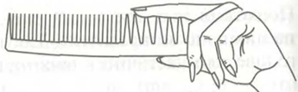
Расческу вводить в волосы на КЛРВ, плотно прижимая к голове. Одновременно продвигать вверх расческу и ножницы, постепенно увеличивая угол наклона расчески.  От угла наклона расчески зависит плавность выполняемого перехода волос. При этом работает только одна треть рабочего полотна ножниц. | 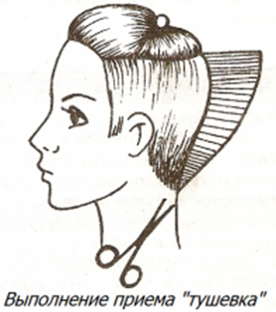

Метод бахромы, или понтирование применяется для придания прическе объема.  Прядь волос оттягивают перпендикулярно голове, и срезают волосы под углом на разной высоте. | 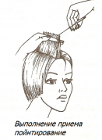
Метод жгута применяется для увеличения объема волос.  Прядь волос скручивают в жгут и ножницами выполняют на нем насечки на разной высоте, держа ножницы под углом. | 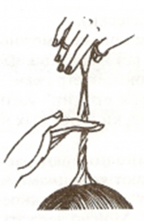
Метод выщипа применяется для увеличения или уменьшения объема волос.  Прядь волос держат левой рукой у концов, оттягивают перпендикулярно голове, и полуоткрытыми ножницами срезают небольшое количество волос (два-три волоса) на разной высоте. | 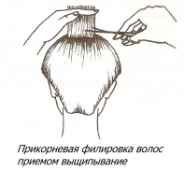
Метод скольжения применяется для уменьшения объема волос. Скользя полуоткрытыми ножницами вдоль пряди от корней к концу, выполняют филировку. | 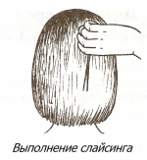
Метод штопки применяется для увеличения объема волос.  Прядь волос оттягивают перпендикулярно голове и, держа ножницы перпендикулярно пряди, срезают небольшое количество волос через равные промежутки на одном уровне. | 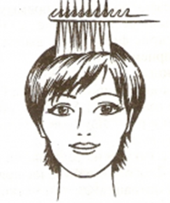

Филировка волос филировочной бритвой  Бритвой ведут по поднятой пряди от корней или от середины пряди (зависит от густоты волос) к концам волос.  Бритву надо держать почти параллельно пряди. Движение повторить 4—5 раз. | 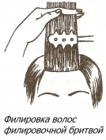
Филировка волос опасной бритвой  Филировка волос бритвой производится только по влажным волосам.  Одной рукой зажмите прядь волос и оттяните ее на нужный угол. Чем гуще волосы, тем ближе к корням можно начинать филировку.  В начале выполнения приема лезвие бритвы прижимайте к волосам плашмя.  Доведя бритву до намеченного среза волос, увеличьте угол ее наклон  а. Движение повторите 2—3 раза, если нужна большая пышность — 3—5 раз. | 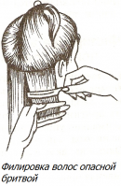

Стрижка без применения расчески.  - Ввести машинку в волосы на краевой линии их роста.  - Продвигая машинку вверх к макушке, постепенно увеличивать угол наклона машинки. От угла наклона машинки зависит плавность выполняемого перехода волос. | 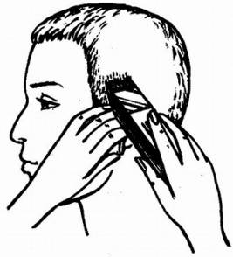
Стрижка машинкой с применением расчески  - Держать расческу приемом, показанным на рис.  - Ввести расческу в волосы на краевой линии их роста и срезать машинкой волосы, находящиеся на плоскости расчески. От угла наклона расчески зависит плавность выполняемого перехода волос. | 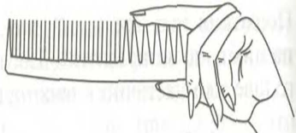
Стрижка с применением расчески  Введите расческу в волосы до корней в самой нижней части затылочной зоны и срезайте волосы с кончиков зубьев расчески кончиками ножниц.  Расческу нужно держать под углом 30—45° к корням волос.  Если волосы длинные, сначала срежьте их на пальцах до 3—5 см, а потом приступайте к сведению «на нет».  Выполняя эту операцию, двигайтесь сначала снизу вверх и направо. Ножницы продвигаются вместе с расческой, рабочие полотна параллельны плоскости расчески.  Потом причешите волосы в другом направлении и срежьте выступающие прядки.  Затем двигайтесь снизу вверх налево и т. д. Эта операция повторяется несколько раз. | 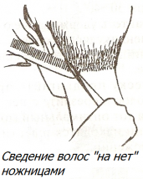

Окантовка на шее  Прямая окантовка  - Волосы расчесать.  - Срезать по прямой линии от середины в разные стороны. | 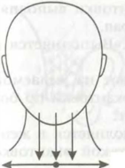
Овальная окантовка  - Дугообразным пробором выделить волосы на шее.  - Волосы расчесать.  - Пряди срезать с внутренней стороны пальцев, которые располагаются параллельно КЛРВ.  - Для создания более плавной окантовки срезаемые пряди волос при стрижке сместить к лицу. Чем сильнее смещены пряди, тем длиннее получается окантовка. | 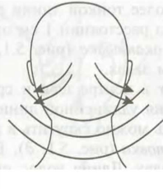
Скобка.  Выполняется только в мужском зале. Длина может доходить до ворота сорочки.  - Волосы зачесать назад.  - Срезать по прямой линии.  - Зачесать на вперед лицо и срезать под углом. Угол среза зависит от размера шеи. Чем больше шея, тем больше должен быть угол среза.  - Образовавшиеся углы закруглить. | 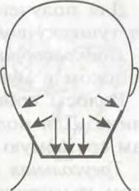
Подковообразная окантовка  - Волосы собирать в центре шеи или скрутить в жгут.  - Срезать на желаемой длине. | 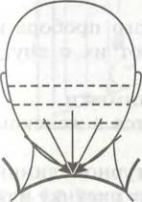
Треугольная окантовка  - Волосы разделить центральным вертикальным пробором на две равные части.  - Стягивая пряди волос от центрального пробора к вооброжаемым сторонам треугольника, срезают их с внутренней стороны пальцев.  От угла наклона пальцев зависит длина окантовки. | 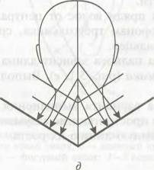
Фигурная окантовка  - Волосы расчесать  - Простричь волосы по задуманному рисунку или оставить естественную линию роста. | 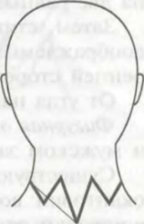

Тема 3. Стрижка волос
Тема 3.2.
Классические формы стрижек и укладка волос

Практическое занятие №13 Классические женские стрижки с укладкой волос феном.

Выполнение стрижки «боб» на волосах средней длины.
Рекомендации для выполнения работы:
- знать соответствующий теме материал учебника или конспект;
-знать соответствующую теме технологию выполнения стрижки
- подготовить инструмент и оборудование.;
- соблюдать правила безопасности труда.
Материалы и инструменты:
Манекен
Воротничок
Пеньюар
Ножницы
Расчески
Фен
Зажим
ручка
Порядок выполнения работы:
1.Выполните подготовительные работы при стрижке волос. (5 б)
2.Выполните деление на зоны. (5 б)
3 Выделите контрольную прядь на нижнее-затылочной зоне.. (5 б)
4.Отделяйте пряди горизонтальными вертикальными диагональными разделами,угол оттяжки .45 .90 градусов(5 б)
5.Выполните стрижку согласно технологии. (5 б)
6.Выполните укладку. (5 б)
7.Зарисуйте в схему. (5 б)
8. Составьте вывод о работе (5 б)
Максимальный бал: 40

:Выполнение стрижки «каре» с ровной линией волос.
Выполнение стрижки «каре» с удлинением на лицо
Выполнение стрижки «каскад» на длинных волосах.
Рекомендации для выполнения работы:
- знать соответствующий теме материал учебника или конспект;
-знать соответствующую теме технологию выполнения стрижки
- подготовить инструмент и оборудование.;
- соблюдать правила безопасности труда.
Материалы и инструменты:
Манекен
Воротничок
Пеньюар
Ножницы
Расчески
фен
Зажим
Порядок выполнения работы:
1.Выполните подготовительные работы при стрижке волос. (5 б)
2.Выполните деление на зоны. (5 б)
3. Выделите контрольную прядь. (5 б)
4.Отделяйте пряди горизонтальными ивертикальными разделами, угол оттяжки 90 градусов(5 б)
5.Выполните стрижку согласно технологии. (5 б)
6.Выполните укладку. (5 б)
7Зарисуйте в схему. (5 б)
8. Составьте вывод о работе (5 б)
Максимальный бал: 40

Выполнение универсальной короткой стрижки. стрижки шапочки
Рекомендации для выполнения работы:
- знать соответствующий теме материал учебника или конспект;
-знать соответствующую теме технологию выполнения стрижки
- подготовить инструмент и оборудование.;
- соблюдать правила безопасности труда.
Материалы и инструменты:
Манекен.моделель
Воротничок
Пеньюар
Ножницы
Расчески
Щетки «брашинг» ,«бомбаж»
Фен
Зажим
Порядок выполнения работы:
1.Выполните подготовительные работы при стрижке волос. (5 б)
2.Выполните деление на зоны. (5 б)
3 Выделите контрольную прядь. (5 б)
4.Отделяйте пряди горизонтальными разделами, вертикальными диагональными угол оттяжки 15,45,90 градусов(5 б)
5.Выполните стрижку согласно технологии. (5 б)
6.Выполните укладку. (5 б)
7.Зарисуйте в схему. (5 б)
8. Составьте вывод о работе (5 б)
Максимальный бал: 40

стрижка бывает четырех форм:
- монолитная (массивная) — например, классическое каре. Все волосы подстрижены по какой-либо одной линии;
- градуированная — при этой форме волосы на нижней затылочной зоне короче, а на теменной и верхней затылочной зонах длиннее;
- каскадная (прогрессивная) — волосы теменной зоны короче, чем на височных и затылочной зонах;
- равномерная — длина волос по всей голове одинакова, повторяет форму головы.

Особенности выполнения стрижки «Каре»
Волосы разделяют проборами. Первый пробор проходит от лобного выступа до середины линии роста волос на шее. Второй пробор проходит от уха до уха через верхнюю точку головы . Стричь начинают с затылочной зоны. Горизонтальным пробором, параллельным краю роста волос на голове, выделяют контрольную прядь волос. Волосы контрольной пряди отчесывают вниз по касательной к голове и стригут с внутренней стороны пальцев по прямой линии. Так прядь за прядью стригут все волосы затылочной зоны, отчесывая их по касательной к голове .
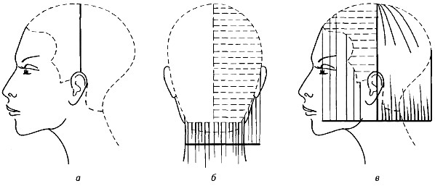 Стрижка «Каре»:
а - деление волос на зоны; б - стрижка волос затылочной зоны; в - стрижка волос височной и теменной зон головы

КАСКАД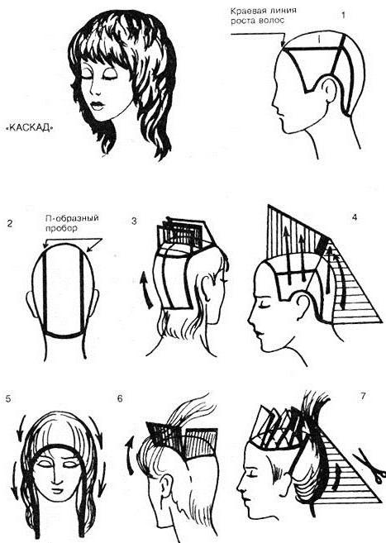

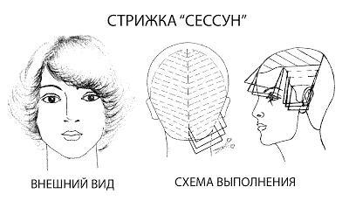
Эта стрижка выполняется в форме полукруга. Она способна придать дополнительный объем волосам. Сессун относится к универсальным, подразумевая то, что подходит молоденьким девочкам и взрослым женщинам в годах. Однако ее не рекомендуют выбирать круглолицым и полнощеким. Лучше всего она смотрится у обладательниц густых волос. Также красиво выглядит с волнистыми локонами. Сессун — хорошее решение для женщин, решивших омолодиться. Имеет сложную технику эта стрижка волос. Схема состоит из следующих этапов: Локоны расчесывают от макушки в стороны вниз. После этого их разделяют вертикальным пробором. Горизонтальным пробором отделяют затылочную часть, которую затем делят еще на две части, а теменные зоны закалывают. Выделяют центральную прядь и срезают, делая нужную длину. На нее далее ориентируются. Остальные волосы этой зоны подравнивают. Освободив зажимы, расчесывают пряди и состригают их так же, как и базовую. Длина получится чуть больше предыдущей. Далее теменную часть расчесывают вниз, отделяют локоны для челки, височной части и состригают челку ниже линии бровей. Затем височную зону состригают под косым углом. Далее обеспечивают плавный переход, подхватив локоны с боковых зон с челкой и подравнивая их. -

Тема 3. Стрижка волос
Тема 3.2.
Классические формы стрижек и укладка волос

Практическое занятие №12 Классические мужские стрижки с укладкой волос феном.
Выполнение стрижек «бокс, полубокс» Выполнение стрижек «Ежик», «бобрик» Выполнение стрижки «канадка»

Рекомендации для выполнения работы:
- знать соответствующий теме материал учебника или конспект
-знать соответствующую теме технологию выполнения стрижки
- подготовить инструмент и оборудование;
- соблюдать правила безопасности труда.
Материалы и инструменты:
Манекен,модель
Воротничок
Пеньюар
Машинка для стрижки волос
Ножницы
Расчески
Щетки для укладки
Фен
Зажим
Журнал Долорес
Порядок выполнения работы:
1.Выполните подготовительные работы при стрижке волос. (5 б)
2.Выполните деление на зоны. (5 б)
3Выполните стрижку машинкой. (5 б)
4.Выполните стрижку ножницами расческой. . (5 б)
5.Выполните операции стрижки согласно технологии и инструкционно-технологической схеме. (5 б)
6.Выполните укладку. (5 б)7.
7. Составьте и зарисуйте схему. (5 б)
8.Сделайте выводы . (5 б)

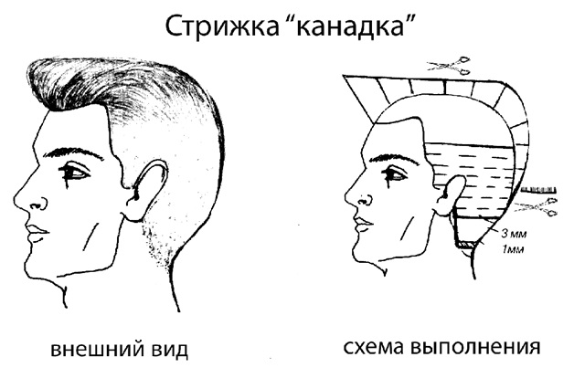

- Сделать пробор в горизонтальном направлении от одного до второго уха, проходящий через макушку.
- Создать вертикальные разделения у висков.
- Отделить контрольную прядь волос у линии лба шириной 1,5 см.
- Расположить ее под прямым углом и состричь пучок, оставляя длину, равную 3 см.
- Отделяя постепенно по небольшой пряди, обработать волосы, расположенные на темени, равняя их по контрольной подстриженной части.
- Как в шаге номер три, укоротить волосы сбоку у висков, оттягивая их под прямым углом.
- Сделать плавное состригание, при переходе ото лба к ушам.
- Сделать пробор от уха до уха на затылке, параллельный прежнему.
- В верхней затылочной части брать небольшие пряди в вертикальном положении между горизонтальными проборами и состригать их, применяя технику косого среза, чтобы нижние части пряди были короче верхних.
- В нижней затылочной части волосы срезаются коротко, постепенно сходя «на нет».
- Расчесать волосы.
- Произвести укладку прически при помощи фена.
- При использовании машинки нижняя часть подстригается довольно легко. Если машинка отсутствует, мастер применяет ножницы, располагая их под углом. Во время передвижения к нижней части угол наклона уменьшается. Внизу волосы укорачиваются непосредственно над расческой. Чтобы придать укладке более естественный вид, мастер использует ножницы, предназначенные для филировки. При обнаружении ступенек и неровностей необходимо подравнять всю прическу.

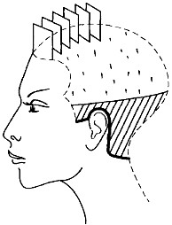
Схема стрижки «Полубокс»
Стрижку начинают выполнять со снятия волос на нет электрической машинкой. Линия выхода машинки из волос проходит по затылочному бугру и на 1 см выше уха. Волосы теменной зоны разделяют на горизонтальные проборы, стригут с внешней стороны пальцев, отчесывая каждую прядь волос перпендикулярно голове. Длина волос после стрижки составляет 3...5 см. После стрижки на теменной зоне волосы зачесывают на висок и затылок, затем выполняют тушевку с помощью ножниц и расчески, делая плавный переход от коротких волос к длинным. Окантовку производят электрической машинкой.
Схема стрижки «Бокс»
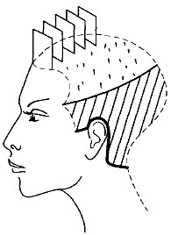 Стрижку начинают со снятия волос на нет электрической машинкой. Линия выхода машинки из волос проходит выше, чем в стрижке «Полубокс», от височного выступа и на 1...2 см ниже макушки. Волосы теменной зоны разделяют горизонтальными проборами и стригут с внешней стороны пальцев, отчесывая каждую прядь волос перпендикулярно голове. Длина волос после стрижки составляет 3...5 см. После стрижки теменной зоны волосы этого участка расчесывают на висок и затылок, затем выполняют тушевку волос с помощью ножниц и расчески, делая плавный переход от коротких волос к длинным. Окантовку производят электрической машинкой.

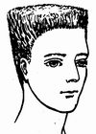
Выполнение мужской стрижки каре или «площадка»
Волосы перед стрижкой смочите фиксатором, придайте волосам вертикальное положение и уложите феном, стараясь сохранить полученную форму. Если длина волос превышает 5 см, следует выполнить предварительную стрижку, оставляя длину волос около 5 см, так как длинные волосы не удастся зафиксировать в вертикальном положении.
Стрижку начинаем с боковых зон.
При стрижке волосы следует оттягивать от головы так, чтобы волосы были перпендикулярны предполагаемой «площадке». Движемся от лица к затылку, строго соблюдая это положение расчески и ножниц. Так мы стрижем верхнюю затылочную и височные зоны.
Все волосы нижних зон сводим «на нет», при этом можно пользоваться ножницами или машинкой для стрижки волос.
Переходим к формированию «площадки». Намечаем высоту «площадки» у лица, выделяя прядь волос горизонтальным пробором. Аналогично определяем высоту «площадки» на макушке.
Вертикальным пробором соединяем подстриженные пряди и получаем контрольную прядь.
После этого все волосы теменной зоны стрижем горизонтальными проборами, ориентируясь на контрольную прядь.
Выполняем окантовку стрижки по всей голове. Висок прямой.
В этой мужской стрижке линия окантовки должна быть четкой.
Схема приводится в профиль и анфас. Иногда необходима проекция затылка. При асимметричных стрижках показывают схему в профиль справа и слева. При изменении углов отчеса возникает необходимость в пространственных чертежах, иначе в проекции на плоскости эти изменения не показать. На рис. 5.23 показаны фрагменты различных схем стрижек.

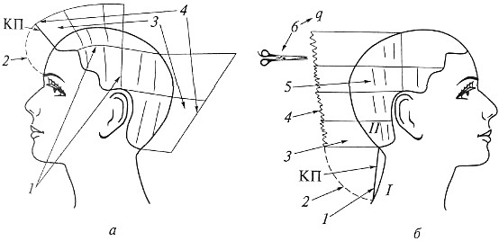

Наименование операций работ | Оборудование инструменты приспособления
1.Подготовительные работы
1.1 Приглашение клиента | кресло | Мастер встает с правой стороны и разворачивает кресло…….
1.2 Диалог
1.3 Мытьё рук
1.4 Приготовление материалов и инструментов | Расчёска с обыкновенной ручкой  полотенце
1.5 Укрывание клиента | пеньюар
1.6 Расчёсывание волос | расчёска
1.7 Подготовка воды
2. Мытьё головы
3. Стрижка
3.1деление на зоны,проборы.
3.2углы оттяжки прядей,срезы прядей
2.4 Сушка волос | Эл.фен
3.Заключительные работы
3.1 Снятие белья
3.2 Расчет с клиентом
3.3 Уборка рабочего места

Тема 4. Укладка волос Тема 4.1. Укладка волос феном
Практическое занятие №16 Выполнение укладки волос феном методом "бомбаж". с учетом стрижки Практическое занятие №17 Выполнение укладки волос феном методом «брашинг» с учетом стрижки

Тема 4.2.
Укладка волос холодным способом

Практическое занятие № 18Холодная укладка волос, выполнение волн.

Тема 4.2.
Укладка волос холодным способом
Практическое занятие № 19
Выполнение холодной укладки волос кольцевыми локонами
Тема 4.2.
Укладка волос холодным способом
Практическое занятие № 20 Отработка укладки волос на бигуди

Тема 4.2.
Укладка волос холодным способом
Практическое занятие № 21 оформление волос в прическу

Тема 4. Укладка волос
Тема 4.3. Горячая укладка волос щипцами
Практическое занятие № 22 Выполнение горячей завивки волос: локоны . Практическое занятие № 23 Выполнение горячей завивки волос: волны.
Выполнение приемов укладки с применением электрощипцов круглой , конусообразной плойки
Выполнение приемов укладки волос с применением утюжка, с применением гофре

Порядок выполнения работы:
1.Осмотреть волосы по внешнему виду, на ощупь при расчесывании. (5б)
2.Определите тип структуру волоса. (5б)
3..Подобрать инструмент и средство для укладки 10
4. Занесите результаты исследования образца в таблицу (10 б)
5. Составьте вывод о работе (10б)
Максимальный бал: 40
тип волос | Виды укладки | Инструменты

Тема: Выполнение приемов укладки с применением электрощипцов круглой , конусообразной плойки

Тема: Выполнение приемов укладки волос с применением утюжка, с применением гофре.

Рекомендации для выполнения работы:
- знать соответствующий теме материал учебника или конспект;
- соблюдать правила безопасности труда.
Материалы и инструменты:
-электрощипцы
-Расческа
-Волосы
-Щетка
-Бумага
Порядок выполнения работы:
1.Взять прядь волос(5б)
2.Накрутить на электрощипцы (10 б)
3. Применять несколько видов щипцов.(5б)
4. Расчесать волосы(10б)
5.Сделать выводы (10б)
Максимальный бал: 40
Проходной бал: не менее 20

- Тугие локоны.
Для локонов потребуется высокая температура, следует тщательно обработать волосы термозащитным средством и хорошо прогреть электрощипцы.
Прядь следует держать на электрощипцах максимальное время, а затем аккуратно снять локон колечком и закрепить зажимом в таком виде до полного остывания.
Прядь лучше уложить руками или очень осторожно расчесать расческой с крупными зубьями.
Каждый локон обрабатывается лаком отдельно.
Спиралевидные локоны укладывают руками, сохраняя форму и тщательно фиксируя лаком.
- Мягкие волны.
Прядь недолго держится на плойке.
После остывания волосы аккуратно расчесываются расческой, укладываются и
Завивка локонов способом “Вниз”
Завивка волос в локоны способом “Вниз” выполняется следующим образом:
- волосы тщательно расчесывают;
- необходимо определить, в каком порядке они должны быть расположены на пряди (например, требуется расположить на пряди четыре локона в два ряда, один над другим, следовательно, в каждом ряду будет по два локона);
- от общей массы волос отделяют одну часть таким образом: сначала разделяют все волосы на две части по ширине, затем одну из половин разделяют еще раз пополам, но не по ширине, а по толщине;
- первый верхний локон должен быть завит из внешнего слоя волос. В правую руку берут щипцы, нагретые до температуры (110-120° С), а в левую — предназначенную для завивки прядь волос. При завивке волос в локоны способом “вниз” валик щипцов располагается внизу, а желобок — вверху. В данном положении щипцы подводят к основанию пряди, т. е. к тому ее месту, где будет первый локон;
- чтобы кромка желобка щипцов не оставила на пряди поперечного следа, в момент захвата пряди волос рабочей частью щипцов (между желобком и валиком) их необходимо развернуть вполоборота к себе, т. е. желобок должен быть повернут в сторону основания пряди. При таком положении щипцов не произойдет залома пряди в месте захвата ее щипцами;
- прядь волос захватывают щипцами непосредственно у места, где хотят расположить локон, или на 1—1,5 см выше. Как только волосы будут введены между желобками и валиком щипцов, необходимо слегка (не до конца) сжать ручки щипцов и оттянуть их;
- щипцы оттягивают от места захвата пряди на расстояние, соответствующее 1—2 их оборотам;
- сразу же после этого необходимо сделать один-два (в зависимости от того, на какое расстояние производилась оттяжка) оборота, с тем чтобы они оказались на том месте пряди, где должен быть расположен локон (пальцы левой руки в это время держат концы волос, слегка натягивая их);
- мизинцем щипцы приоткрывают и затем закрывают — это движение необходимо повторять часто и быстро, что способствует равномерному распределению волос по рабочей поверхности щипцов и прогреву их на всю толщину (если одним мизинцем приоткрыть щипцы трудно, можно помочь ему безымянным пальцем, а средний в этот момент будет выполнять функции последнего);
- по мере похлопывания щипцами нужно продолжать постепенно оттягивать их от основания пряди, чтобы в рабочую часть щипцов попадали участки волос, которые еще не подвергались обработке. Щипцы нужно оттягивать на такое расстояние, которое позволит на одном полном обороте вернуть их в прежнее положение, т. е. в место первоначального захвата ими пряди волос;
- когда кончики волос окажутся зажатыми между желобком и валиком, оттяжку следует прекратить;
- похлопывая щипцами, поворачивают их к себе по направлению закручивания локона;
- в тот момент, когда волосы начнут прокручиваться в локоне свободно, без сопротивления, щипцы нужно осторожно вынуть (при этом необходимо проследить за тем, чтобы кончики волос остались в середине локона);
- закрепив локон шпилькой иди зажимом, можно приступать к завивке следующего.
- главное внимание следует обращать на то, чтобы все локоны первого ряда располагались на одной прямой (по горизонтали), а локоны второго ряда — под ними.
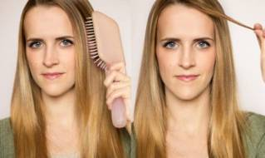
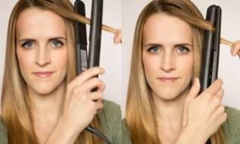
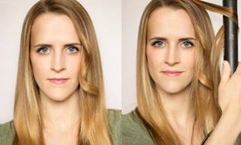

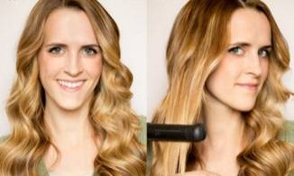
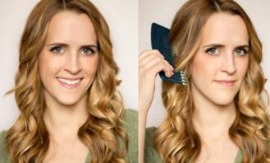
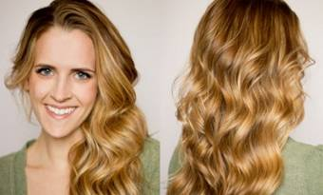

Выполнение приемов укладки волос феном, с применением «бомбажа», «брашинга».
Рекомендации для выполнения работы:
- знать соответствующий теме материал учебника или конспект;
- соблюдать правила безопасности труда.
Материалы и инструменты:
- Ножницы
-Расчески.
-Щетка «бомбаж», «брашинг».
Порядок выполнения работы:
1.Приготовть инструмент (5б)
2.Выполнить укладку волос феном, с применением «бомбажа», «брашинга».(10 б)
3. Записать последовательность (5б)
4. Составьте вывод о работе (10б)
Максимальный балл: 30
Укладка феном для поднятия корней с помощью плоской скелетной щетки называется бомбажем. Он применяется и в мужском, и в женском зале при выполнении повседневных вечерних и модельных причесок.

Расчесать волосы и наметить направление основных линий будущей прически.  Захватить прядь щеткой у корня, против роста волос, для максимального подъема. Струю воздуха направить на прядь по касательной к голове и фиксировать образовавшийся залом волос. | 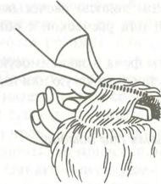
Всю прядь по длине протянуть щеткой, направляя струю воздуха в направлении линий задуманной прически. После этого вынуть щетку из высушенной пряди волос.
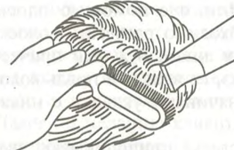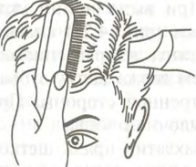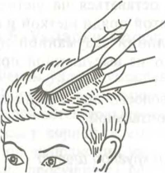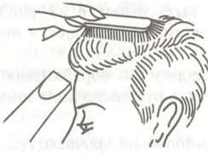
При помощи круглой щетки придают форму концам волос или выпрямляют вьющиеся волосы. Этот метод укладки называется брашинг, он применяется только в женском зале.

Тема Выполнение приемов укладки с применением бигуди.
Рекомендации для выполнения работы:
- знать соответствующий теме материал учебника или конспект;
- соблюдать правила безопасности труда.
Материалы и инструменты:
-Бигуди
-Расческа
-Волосы
-Сушуар
-Щетка
-Бумага
Порядок выполнения работы:
1.Вымойте волосы (5б)
2.Накрутите на бигуди (10 б)
3. Высушите волосы(5б)
4. Расчесать волосы(10б)
5.Сделайте выводы (10б
- перед выполнением накрутки волосы разделяют на зоны в зависимости от выбранной схемы расположения бигуди;
- толщина пряди не должна превышать диаметр бигуди;
- ширина пряди должна быть чуть меньше длины бигуди;
- чтобы приподнять корень пряди, прядь оттягивают примерно под углом 90° к поверхности головы;
- вращают бигуди так, чтобы волосы равномерно разместились по плоскости бигуди;
- при накручивании сохраняют равномерное натяжение волос;
- в зависимости от типа бигуди их закрепляют при помощи резинки или шпильки.

Перед накручиванием на бигуди волосы делят на зоны в соответствии с выбранной схемой накрутки.
Используя расческу-хвостик, отделяют прядь волос, предназначенную для накручивания. Ширина этой пряди должна быть чуть меньше длины бигуди, а толщина пряди не должна превышать диаметр бигуди. | 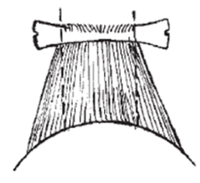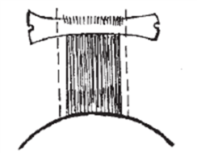
Приподняв прядь, ее необходимо расположить примерно под углом 45° к поверхности головы (т.е. оттянуть), после чего завернуть кончик пряди вокруг бигуди.  Затем, придерживая конец пряди, большими и указательными пальцами обеих рук вращают бигуди так, чтобы волосы равномерно распределились по всей их длине, и закрепляют пряди при помощи резинки или шпильки в зависимости от конструкции. | 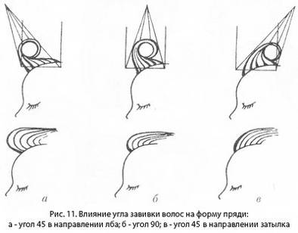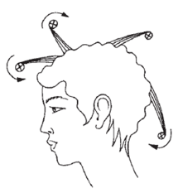
После того как все волосы будут накручены, необходимо надеть на них специальную сеточку и посадить клиента под сушуар.  Раскручивать бигуди начинают с нижней затылочной зоны, чтобы волосы не запутывались. | 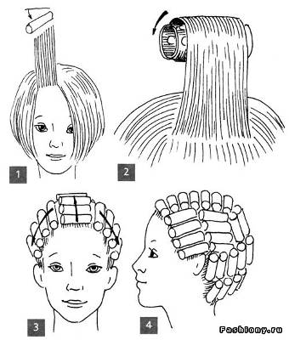
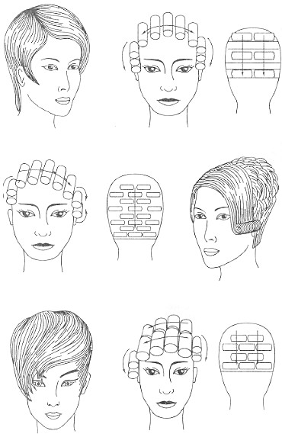
Тема Выполнение приемов авангардной укладки различными видами электрощипцов.

Рекомендации для выполнения работы:
- знать соответствующий теме материал учебника или конспект;
- соблюдать правила безопасности труда.
Материалы и инструменты:
-электрощипцы-утюжок
Шпильки
фольга
-Расческа
-Волосы
-Щетка
-Бумага
Порядок выполнения работы:
1.Взять прядь волос(5б)
2.Накрутить на шпильку (10 б)
3. Завернуть в фольгу,прогреть прядь электро щипцами 5(б
4. Расчесать волосы(10б)
5.Сделать выводы (10б)
Максимальный бал: 40
Проходной бал: не менее 20
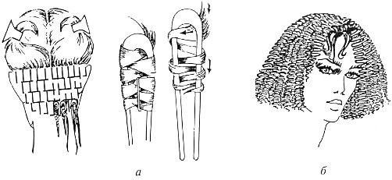

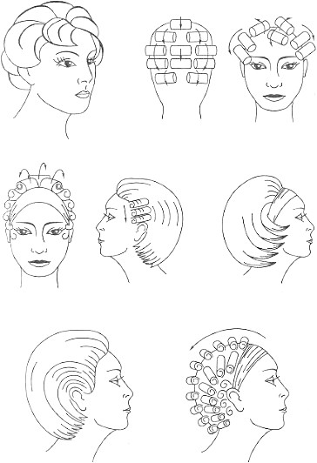
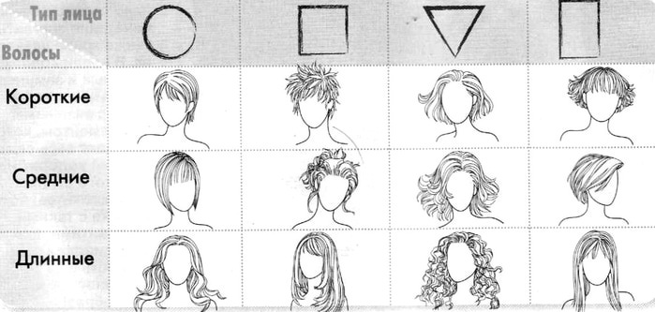

Раздел 2. Технология выполнения окрашивания волос.
Тема 1 Базовые технологии окрашивания волос
Практическое занятие № 25 Первичное окрашивание перманентными красителями тон в тон на тон темнее.
Практическое занятие № 26 Первичное окрашивание перманентными красителями на 1-2 тона светлее
Практическое занятие № 27 Вторичное окрашивание перманентными красителями .

Тема 2. Окрашивание волос перманентными красителями.
Практическое занятие № 28 Окрашивание непигментированных волос в яркие тона Практическое занятие № 29 Окрашивание пигментированных волос в яркие тона. Практическое занятие № 30 Окрашивание седых волос

Тема 3 Окрашивание волос с осветлением

Практическое занятие № 31 Первичное окрашивание волос красителями 9-11 ряда.
Практическое занятие № 32 Вторичное окрашивание волос красителями 9-11 ряда.
Практическое занятие № 33 Окрашивание волос красителями 12 ряда, специальный блонд.
Практическое занятие № 34 Колорирование осветленных волос.
Практическое занятие № 35 Окрашивании красителями 9-11 ряда в пепельные тона

Тема 4. Окрашивание волос полу-перманентными красителями.

Практическое занятие № 36 Окрашивание волос деми-перманентными красителями – интенсивное и окислительное тонирование. Практическое занятие № 37 Окрашивание волос полу-перманентными красителями – интенсивное и окислительное тонирование. Практическое занятие № 38 Окрашивание волос семи-перманентными красителями.
Практическое занятие № 39 Тонирование мелированных прядей
Практическое занятие № 40 Окрашивание волос полу-перманентными красителями мужчин

Тема 5. Окрашивание волос блондирующими красителями

Практическое занятие № 41 Блондирование волос по всей длине.
Практическое занятие № 42 Блондирование волос по всей длине
Практическое занятие № 43 Прикорневое блондирование волос и пастельное тонирование.
Практическое занятие № 44 Прикорневое блондирование волос и пастельное тонирование.
Практическое занятие № 45 Коррекция нежелательного оттенка по длине при помощи ультра-мягкого блондирования или блондирующей смывки.

Тема. 6 Классическое мелирование волос
Практическое занятие № 46 Мелирование волос с последующим тонированием.
Практическое занятие №47 Мелирование волос с последующим тонированием
Практическое занятие № 48 Мелирование волос с последующим тонированием.
Выполнение мелирования волос штопка (американское, треугольники.вуаль)
Рекомендации для выполнения работы:
- знать соответствующий теме материал учебника или конспект;
- соблюдать правила безопасности труда.
Материалы и инструменты:
Карта определения цвета волос.
Бумага
Карандаш
Порядок выполнения работы:
1Взять образец волос(10б)
2.Определить натуральный цвет по карте УГТи (10 б)
3. Выбрать краситель и вид окрашивания (10б)
4. Составление диагностической карты 10б)
Максимальный бал: 40
Проходной бал: не менее 20

Рекомендации для выполнения работы:
- знать соответствующий теме материал учебника или конспект;
- подготовить красители,
- разработать инструкционно-технологическую карту окрашивания
- соблюдать правила безопасности труда.
Материалы и инструменты:
образцы волос;
краситель !,2,3 группы.-перманемтны,де ми перманентный ,семи перманентный
фольга
мисочка
кисточка
шампунь .бальзам.
фен.
Порядок выполнения работы:
1.Приготовьте состав согласно технологии окрашивания перманентным красителем. (5б)
2.Отделите прядки волос .(5б)
3.Нанесите состав на прядки волос или волосы клиента согласно технологии окрашивания (5б)
4.После окончания время выдержки смыть краситель. (5б)
5.Определите влияние на волосы : по расчесыванию и внешнему виду волос. цвету. (5б)
6. Занесите результаты исследования образца в таблицу (5б)
7. Составьте вывод о работе (10 б)
Максимальный бал: 40

В парикмахерско палитре первичных цвета три: красный, желтый и синий. Если взять их в большой концентрации и перемешать между собой, то получится цвет, близкий к черному Если перемешать менее концентрированные цвета, то получится цвет, близкий к серому, то есть нейтральный.
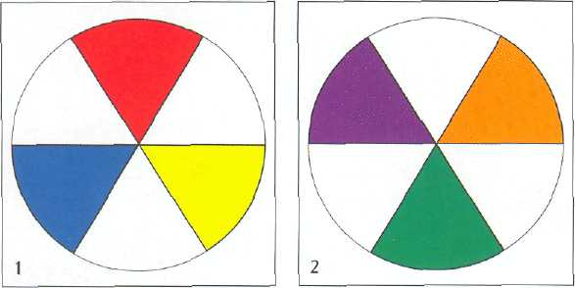
1. Первичные цвета
2. Вторичные цвета
Вторичные цвета - это цвета, которые получаются путем смешивания двух первичных (оранжевый, фиолетовый, зеленый). Красный + желтый ~ оранжевый. Красный + синий = фиолетовый. Синий -желтый = зеленый.
Третичные цвета –это цветв, которые получаются путем смешивания первичных и вторичных цветов. (желтый +оранжевый=желто-оранжевый. Красный + фиолетовый. зеленый+ желтый

Тема . Определение цвета натуральных волос по карте красителей. Выбор красителя и вида окрашивания. Составление диагностических карт клиента и технолога при окрашивания

Глубина цвета — степень яркости волос без учета их оттенка. Глубина цвета выражается следующей цветовой гаммой: черный, темно-коричневый, коричневый, светло-коричневый, темно-русый, русый, белокурый, светло-белокурый, белый.
Глубина цвета зависит от пигмента (меланина), содержащегося в волосах. Меланин — это красящее вещество, содержащееся в корковом слое волос. Тип меланина, его размер и количество определяют цветовую гамму глубины цвета от самого светлого до черного.
Направление цвета — преобладание какого-либо оттенка в цвете волос. Направление выражается следующей цветовой гаммой: пепельный, золотистый, красный, фиолетовый, оранжевый.
ШКАЛА НАТУРАЛЬНЫХ ОТТЕНКОВ ВОЛОС
Уровень глубины тона | Оттенок натуральных волос
1 | черный
2 | брюнет (насыщенный темно-коричневый)
3 | темный шатен (темно-коричневый)
4 | шатен (средне-коричневый)
5 | светлый шатен (светло-коричневый)
6 | темный блондин (темно-русый)
7 | блондин (средне-русый)
8 | светлый блондин (светло-русый)
9 | очень светлый блондин
10 | очень-очень светлый блондин
Оттенок | Преобладающие тона (пигменты)
Нейтральный (натуральный) | -
Пепельный | Синий, сине-красный
Серебряный | Синий, сине-красный
Матовый | Зеленый
Золотой | Желтый
Медный | Оранжево-красный
Красный | Красный
Махагоновый | Красный и фиолетовый
Фиолетовый | Фиолетовый
Жемчужный | Синий и фиолетовый

Красители первой группы — это блондирующие (обесцвечивающие) красители, которые применяются с окислителем, дают прочную окраску, так как вступают в реакцию с пигментом волос и частично или полностью его разрушают, в результате волосы становятся пустотелыми. При частичном разрушении пигмента волосы осветляются, при полном разрушении пигмента — обесцвечиваются. Выпускаются красители в виде порошка. Для выполнения работы краситель необходимо развести окислителем выбранной концентрации в определенной пропорции (в зависимости от вида работы и фирмы-производителя продукта пропорция смешивания может меняться и составлять 1:1; 1:1,5; 1:2 и 1:4).

ПРАВИЛА РАЗВЕДЕНИЯ И СРЕДНЕЕ ВРЕМЯ ВЫДЕРЖКИ ОБЕСЦВЕЧИВАЮЩИХ ПОРОШКОВ
Степень осветления | Пропорция смешивания с окислителем | Концентрация  окислителя | Время выдержки  красителя на волосах
Осветление на 1 тон | 1:2 | 3% | 10 минут
Осветление на 2 тона | 1:2 | 3% | 15-20 минут
Осветление на 3 тона | 1:2 | 6% | 20-25 минут
Осветление на 4 тона | 1:2 | 6% | 25-35 минут
Осветление на 5 тонов | 1:2 | 9% | 35-50 минут

Мелирование - это обесцвечивание или окрашивание в светлый оттенок отдельных прядей, которые создают интересный цветовой эффект на более темном фоне общей массы волос.

1. Мелирование выполняют на немытых волосах, поскольку жир обеспечивает им естественную защиту.
2 Чтобы облегчить набор прядей, волосы слегка смачивают водой.
3. Контрастное мелирование можно делать только на темных волосах, на светлых лучше смотрятся мягкие переходы цвета.

Разведение красителя
1. Не следует выбирать сильный окислитель. Золотое правило мелирования гласит: чем ниже процент окислителя
и больше время выдержки на волосах, тем светлее волосы (меньше желтизны); чем больше процент окислителя
и меньше время выдержки, тем ярче желтый оттенок (остаточный пигмент). Поэтому лучше приготовить состав
с использованием слабого окислителя и подержать его на волосах подольше.
2. Порошкообразный препарат для осветления можно разводить только с окислителем необходимой концентрации. Добавлять в смесь ингредиенты «от себя», то есть не разрешенные фирмой-производителем, не рекомендуется. Но если вы все-таки решитесь на эксперимент, учтите, что «в случае нарушения технологического процесса
фирма изготовитель ответственности не несет».
3. Если процесс набора прядей на фольгу занимает слишком много времени, разводить состав для обесцвечивания следует постепенно и с разными окислителями; 1-3%, 2-6%, 3-9%. Это называется «игра на проценте окислителя». Ее суть в том, что пока первые пряди, окрашенные с использованием 3%-го окислителя, «дойдут» до нужного цвета, сработает и 9%-ный окислитель, который добавили в последний из разведенных составов.
4. Не следует сразу разводить много состава, лучше развести его повторно уже в процессе выполнения окраски.
Иначе приготовленный заранее состав сработает в миске, а не на волосах клиента.
5. Состав разводят таким образом, чтобы он не был слишком жидким, иначе может произойти вытекание.

Выдержка
1. Когда краситель нанесен, голову можно погреть под климазоном, но греть волосы феном или сушуаромни в коем случае нельзя.
2. Нужно строго соблюдать время выдержки красителя на волосах.
3. По окончании времени выдержки или при достижении желаемого результата следует снять фольгу с осветленных прядей и удалить препарат.

Метод набора прядей «Штопка» {мелкая и крупная)

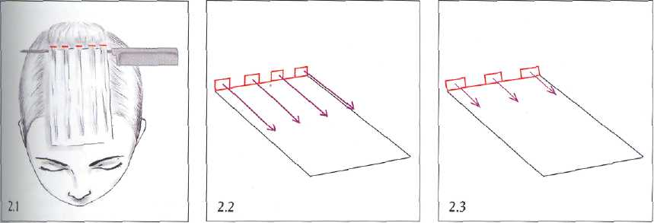
Штопка - классический вид набора прядей, при котором пряди набираются расческой-хвостик через одну: сначала выделяют широкую плоскую прядь, а потом делят ее на более мелкие (см. рис. 2.1-2.3). Окрашенные пряди заворачивают в фольгу. Штопка может быть мелкая и крупная. Мелкая дает эффект рассыпанных по всей голове светлых прядей и общий осветляющий эффект. Крупная штопка позволяет добиться более заметных прядей, которые отделены одна от другой и не образуют однородного светлого тона. Надо учесть, что крупная штопка не подходит для мелирования тонких волос
Треугольники - метод, при котором прядки выделяют треугольками на некотором расстоянии друг от друга. Треугольники мо: выбирать по всей голове или тс ко на отдельных участках. Чтоб фольга не соскальзывала с OKf шенной пряди, ее складывают пополам по горизонтали, аугси загибают (см. рис. 4.1-43). Мелирование с помощью этого да позволяет получить на волос очень интересный эффект (ocof на ступенчатых стрижках) - све вкрапления выглядят достаточн заметными, но npw этом словно глядывают изнутри общей масс волос. Заметим, что этот метод ра прядей не используется для частого мелирования.

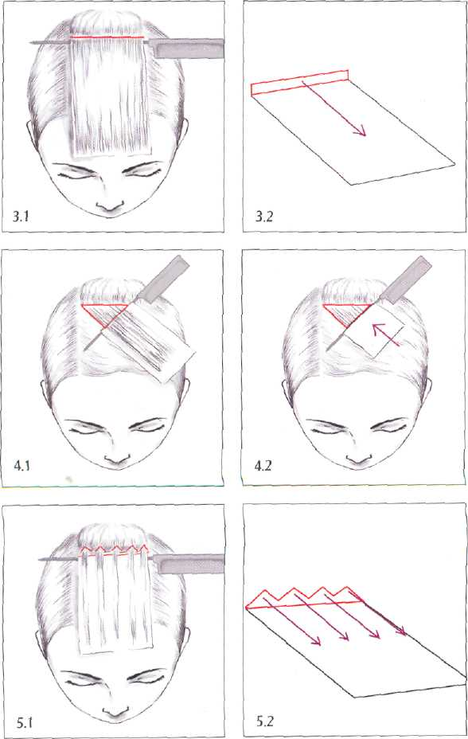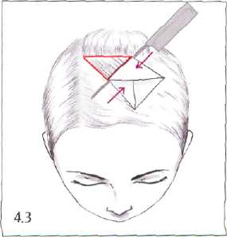

Вуаль (пластины) - метод, при котором мелируются ровные пряди толщиной от 0,5 до 1 см и заворачиваются в фольгу (см. рис. 3.1 и 3.2). Он особенно хорош для исполнения на длинных волосах, а также для подчеркивания отдельных элементов прически.

ПРАВИЛА ОКРАШИВАНИЯ ВОЛОС
1.Необходимо обязательно использовать резиновые или одноразовые полиэтиленовые перчатки, так как
краска вредна для кожи рук и поверхности ногтей (не говоря уже о том, что она их окрашивает).
2.Инструменты не должны быть металлическими или иметь какие-либо металлические части, иначе состав вступит в реакцию с металлом. В результате такой реакции образуются соединения, которые отрицательно

действуют на волосы и качество краски. Мисочки, в которых готовится смесь для окрашивания, должны быть пластмассовыми или керамическими.
3.Краску необходимо смешивать непосредственно перед нанесением, так как процесс окисления начинается сразу же при смешивании, и со временем интенсивность цвета ослабевает.
4.Волосы следует разделить на зоны с учетом схемы окраски.
5.При окрашивании всех волос краситель наносят по проборам в следующем порядке: в первую очередь на затылочную зону (она холоднее и процесс окраски здесь происходит менее интенсивно), затем на височно-боковые зоны (там волосы более тонкие, и они быстро воспринимают краску), в последнюю очередь краску наносят на теменную зону (она считается горячей, и процесс здесь идет интенсивнее).
6.Если при использовании светлых красителей какие-то пряди необходимо сделать светлее, чем остальные волосы, то нанесение краски начинают именно с них.
7.При окрашивании волос в интенсивные красные, медные или фиолетовые тона краску наносят на волосы по всей длине, отступив от корней 2-3 см. Затем через 10-15 минут краситель наносят на корни и кончики.
8.Чтобы цвет получился равномерным, наносить краску следует точно и быстро. Вся процедура нанесения не должна превышать 8-10 минут,
9.Чем гуще и толще волосы, тем тоньше должны быть пряди, на которые наносится краска- Только так краситель сможет пропитать каждый волос.
10.При повторном окрашивании смесь следует наносить точно на корни, чтобы она раньше времени не попала на длину.
11.Необходимо четко соблюдать время выдержки. Оно отсчитывается с момента нанесения красителя. При легкой окраске (пастельном тонировании) - 15 минут. При нормальной окраске тон в тон или на тон светлее (темнее) - 30-35 минут. При осветлении - 40 минут. При сильном осветлении - 50 минут (иначе краситель не сможет проявиться полностью и не будет достаточно устойчив на волосах).
12.Прежде чем смыть краситель, необходимо проверить, тщательно ли прокрасились волосы. Для этого можно раздвинуть волосы и сравнить цвет на корнях и на концах. Если он неодинаков, то время выдержки
необходимо увеличить.
13.После того как желаемый оттенок достигнут, необходимо провести эмульгацию красителя. Эмульгация позволяет без труда удалить краситель с кожи головы и придать волосам блеск. Для этого на волосы следует нанести небольшое количество теплой воды, слегка вспенить ее и распределить смесь по всей поверхности головы, производя массирующие движения по линии роста волос. После этого волосы тщательно промывают теплой водой и шампунем и обрабатывают нейтрализующим бальзамом, чтобы удалить остатки краски.
14.При окрашивании нужно учитывать цветовые нюансы: волосы у корней всегда должны быть чуть темнее, чем на концах; волосы у лица должны быть немного светлее, чем на затылке: верхние пряди волос должны быть чуть светлее нижних.
15.Выбор способа окрашивания волос, препаратов, их концентрации и температурного режима зависит от структуры волос и состояния кожи головы.
16.Не стоит производить окрашивание волос, если на коже головы имеются ранки или признаки кожных заболеваний.
17.После выполнения химической завивки волосы можно окрашивать только через 10—14 дней.
18.При составлении сложной смеси из нескольких красок все компоненты нужно перемешивать очень тщательно, до состояния однородной массы.
19.При окрашивании волос с сединой краситель в первую очередь следует наносить на зоны, в которых седых волос больше.
ВЫБОР ОКИСЛИТЕЛЯ И ВРЕМЕНИ ВЫДЕРЖКИ В ЗАВИСИМОСТИ ОТ ВИДА ОКРАШИВАНИЯ ВОЛОС
Вид окрашивания | Концентрация окислителя | Примерное время выдержки красителя*
Пастельное тонирование | 1,5-3% | 20 минут
Затемнение цвета вне зависимости от количества тонов | 3% | 30 минут
Окраска тон в тон | 3 и 6% | 30 минут
Осветление на 1 тон | 6% | 40 минут
Окраска седых волос | 6% | 40 минут
Осветление на 2 тона | 9% | 30 минут
Осветление на 3 тона | 9% | 40 минут
Осветление на 4 тона | 12% | 40 минут
Техника «Луковица»
Используется для окрашивания длинных волос и волос средней длины. Она позволяет более аккуратно окрашивать волосы по всей длине, не пачкая лицо клиента.
- Волосы делят на четыре части двумя проборами: пробором от уха до уха и центральным вертикальным проборе
2-3. Краситель наносят, начиная с макушки и постепенно спускаясь к краевой линии роста волос. Пряди при окрашивании отделяют горизонтально.
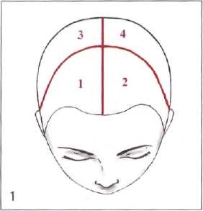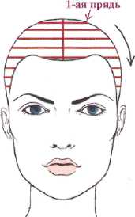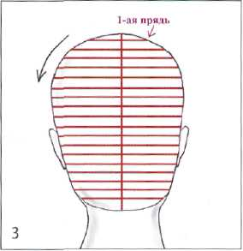

Техника «Диагональ»
Используется для окрашивания коротких волос. Она облегчает нанесение краски на короткие волосы и эко номит время.
1.Волосы делят на четыре зоны двумя проборами: пробором от уха до уха и центральным вертикальным пробором
2-3. Окрашивание начинают с верхней затылочной зоны, а заканчивают на волосах височно-боковых зон. Пряди отделяют диагональными проборами.
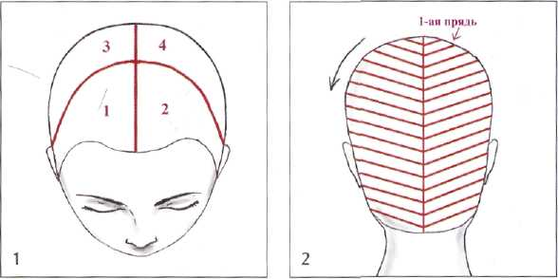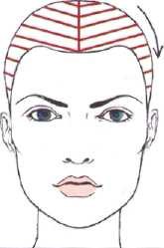

Колорирование «Звезда», вариант 1
Для колорирования используют два цвета, контрастных или, наоборот, близких по тону. Волосы теменной зоны должны быть светлее или ярче, чем остальные.
1.На фронтально-теменной зоне выделяют зону в форме шестиконечной звезды. Лучи звезды не должны располагаться на прямом проборе.
2. Более темным цветом 1 окрашивают все волосы ниже зоны в форме звезды.
3. Более ярким цветом 2 окрашивают все волосы в зоне звезды.
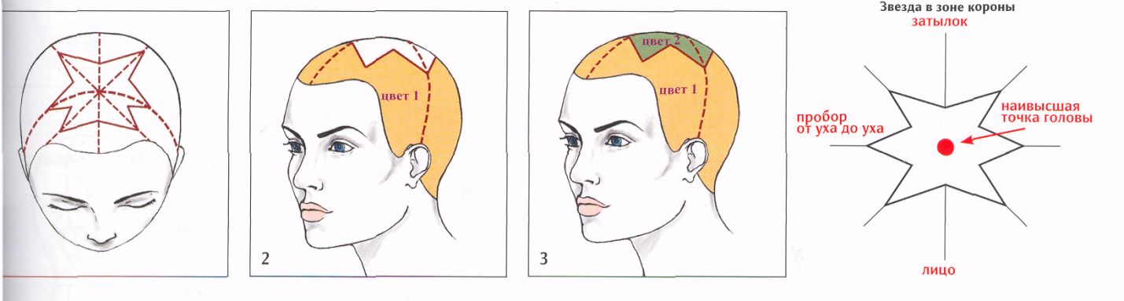

Колорирование «Треугольники»
Метод набора прядей: «Треугольники»
Этот вид колорирования подходит для любых стрижек с асимметричной челкой. Для окрашивания прядей используют два цвета, одинаковые по глубине и разные по оттенкам. Для основного тона волос при необходимости используют третий цвет.
1. Проводят два пробора: пробор от уха до уха и боковой пробор, выходящий за пробор от уха до уха на 3 см.
2. На теменной зоне в шахматном порядке выделяют два ряда треугольных прядей и окрашивают их, чередуя два цвета. С противоположной стороны набирают один ряд прядей и окрашивают их аналогичным образом. Все остальные волосы при желании окрашивают в основной тон (третий цвет).
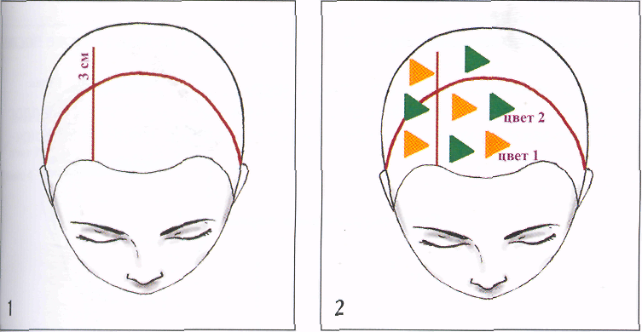

Ромбовидное колорирование, вариант 1
Метод набора прядей: «Вуаль» Подходит для коротких стрижек. Рекомендуется выполнять на русых волосах. При выполнении используются только два цвета, один - для прядей, второй - для общего тона.
1.Отступив от краевой линии роста волос у лица, в зоне короны выделяют ромбовидную секцию. 2-3. По периметру ромба выделяют первую прядь шириной около 1 см и окрашивают ее в цвет 1. Аналогичным образом выделяют вторую прядь и окрашивают ее в цвет 2. Таким образом, чередуя цвета 1 и 2. окрашивают все волосы в ромбовидной секции. Волосы под ромбом окрашивают в цвет 2.
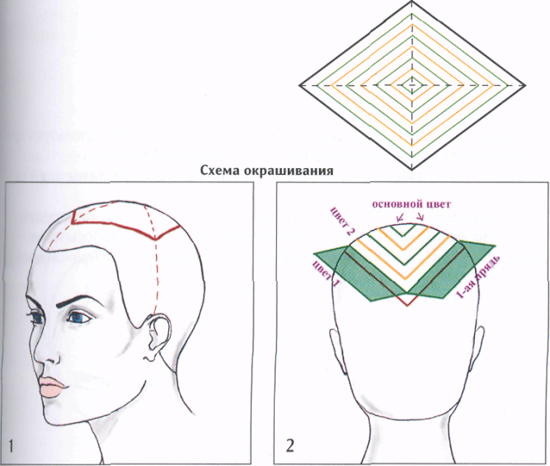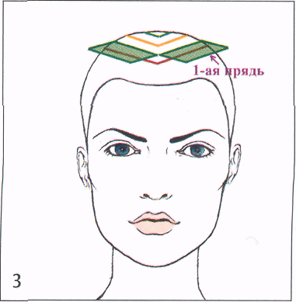

Ромбовидное колорирование, вариант 2
Метод набора прядей: «Вуаль»
Хорошо смотрится на прямых волосах, подстриженных по форме боб-каре. Для окрашивания прядей используются два разных цвета и еще один цвет для общего тона волос.
1-2. Проводят два пробора: от уха до уха и центральный вертикальный пробор. На их основе в зоне короны строят ромбовидную секцию.
3. Вдоль пробора выделяют прядь и окрашивают ее в цвет 1.
4. Параллельно первой пряди выделяют вторую. Оставляют ее неокрашенной. Третью прядь окрашивают в цвет 2. Таким образом, окрашивают всю секцию. В заключение на оставшиеся неокрашенными волосы наносят цвет 3.
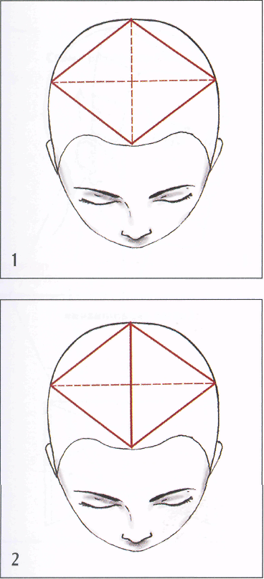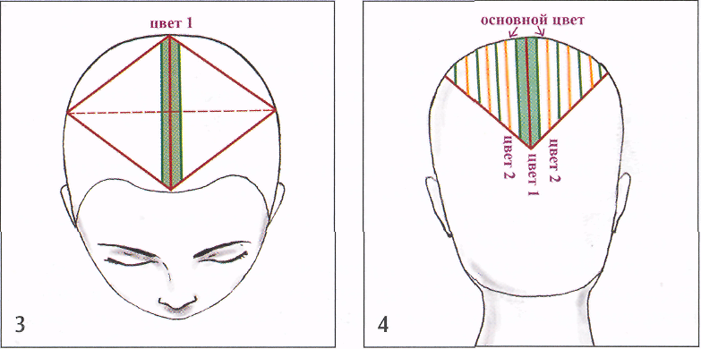

Факторы, влияющие на ход окрашивания | На что обратить внимание
1. Исходный цвет волос | равномерность цвета по всей длине волос  натуральный или искусственный цвет волос
2. Седина | количество седины • вид седины (рассеянная или очаговая) • толщина и плотность волос
3. Желаемый уровень глубины тона | насколько выбранный тон темнее или светлее по сравнению с имеющимся
4. Желаемый тон | исходный оттенок волос (теплый или холодный), необходимость применять микстона , вероятность появления «грязи» при наложении , выбранного оттенка на имеющийся
5. Концентрация окислителя | структура волос (пористые или гладкие) • исходная база и желаемый уровень глубины тонакрасителя
6. Степени вымывания искусственного пигмента, если волосы были ранее окрашены | равномерность цвета на концах и на корнях волос , уровень тона на концах, на сколько тонов он отличается от тона корней ,остаток оттенка на волосах , применялись ли оттеночные препараты для подце жания оттенка

КОРРЕКЦИЯ ФОРМЫ ЛИЦА ПРИ ПОМОЩИ КОЛОРИРОВАНИЯ
Форма лица Рекомендации
Круглое лицо | Пряди вокруг лица следует окрашивать в более светлые цвета, теменную зону оставить темной.
Треугольное лицо | Чтобы сгладить ширину лица, пряди на висках следует окрашивать в светлые оттенки. Возможна тонировка прядей вокруг лица и на височных зонах более темными цветами.
Ромбовидное лицо | Чтобы сделать скулы менее выступающими, пряди над скулами следует окрашивать в более светлые тона.
Квадратное лицо | Концы волос следует окрашивать в светлые теплые тона - это облегчит тяжелую форму нижней челюсти.
Удлиненное лицо | Рекомендуется колорирование широкими прядями: на светлых волосах - на 2-3 тона светлее, на темных волосах - на 2-3 тона темнее общей массы волос.
Пряди вокруг лица следует окрашивать в более светлые цвета, теменную зону оставить темной.
Чтобы сгладить ширину лица, пряди на висках следует окрашивать в светлые оттенки. Возможна тонировка прядей вокруг лица и на височных зонах более темными цветами.
Чтобы сделать скулы менее выступающими, пряди над скулами следует окрашивать в более светлые тона.
Концы волос следует окрашивать в светлые теплые тона - это облегчит тяжелую форму нижней челюсти.
Рекомендуется колорирование широкими прядями: на светлых волосах - на 2-3 тона светлее, на темных волосах - на 2-3 тона темнее общей массы волос.

Раздел 3. Технология химической (перманентной) завивки.
Тема 1. Классическая завивка волос

Практическое занятие №49 Выполнение классической завивки.

Практическое занятие №50 Выполнение классической завивки.

Практическое занятие №51 Выполнение классической завивки.

Практическое занятие №52 Выполнение классической завивки.

Практическое занятие №53 Выполнение классической завивки.

Практическое занятие №54 Выполнение классической завивки

Рекомендации для выполнения работы:
- знать соответствующий теме материал учебника или конспект;
- соблюдать правила безопасности труда.
Материалы и инструменты:
образцы материалов-прядки волос:
состав для химической завивки:
коклюшки для завивки
расческа
мисочка
губка
шампунь ,бальзам.
фен.
Порядок выполнения работы:
1.Осмотреть волосы по внешнему виду, на ощупь при расчесывании. (5б)
2.Определите тип структуру волоса. (5б)
3.Подобрать инструмент и средство для завивки()(5б)
4Приготовьте коклюшки согласно технологии и схемы накручивания. (5б)
5.Накрутите волосы на коклюшки. согласно технологии и схемы накручивания (5б)
6.Определите влияние на волосы : по расчесыванию и внешнему виду волос. ,завитку.(5б)
7 Нанесите результаты исследования образца в таблицу (5б)
8. Составьте вывод о работе (15 б)
Максимальный бал: 50

правила накручивания волос на коклюшки:
- ширина пряди равна ширине рабочей поверхности коклюшки;
- толщина пряди, как правило, равна диаметру коклюшки;
- оттяжка пряди выполняется «от себя», при этом обеспечивается максимальное поднятие корня. Иногда объем не нужен, например при широком лице. Тогда оттяжка пряди может быть выполнена по-разному на теменной и боковых зонах;
- прядь накручивается на коклюшку ровно, с хорошим натяжением. Волосы должны располагаться на коклюшке, словно нитки на катушке. Не следует, однако, перетягивать прядь, так как это может вызвать у клиентки головную боль;
- накрутка выполняется на увлажненные препаратом или водой волосы, что позволяет качественно выполнить натяжение пряди. От этого в дальнейшем зависит качество завитка;
- резинка не должна перетягивать корень пряди. Это может привести к облому волоса. Для закрепления коклюшки целесообразно использовать пластмассовые шпажки;
- при накручивании ранее окрашенных, пористых или поврежденных волос рекомендуют увлажнять их защитным спреем;
- следует помнить, что у краевой линии роста волос на шее самая холодная зона. Поэтому возможно применение коклюшек меньшего диаметра;
- для лучшего прокручивания кончиков пряди можно использовать специальную бумагу

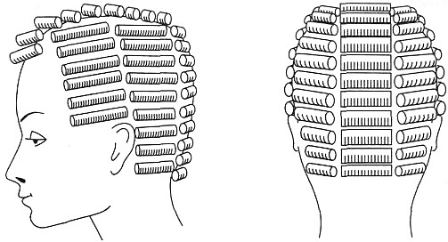
классическое расположение коклюшек при выполнении химической завивки

Спиральная завивка

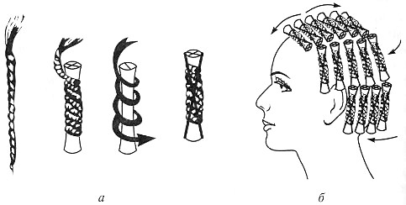

Звезда или корона. Для женщин с волосами средней длины, желающими получить натуральные локоны).
Порядок выполнения операций:
- работать прямым или непрямым методом;
- накрутить волосы вертикально вокруг головы;
- на центральной зоне накрутить волосы на коклюшки, расположив их звездочкой
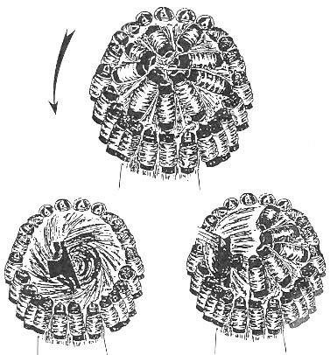

Тройная накрутка. Для женщин с очень длинными волосами, которые желают иметь равномерные кудри от корней до концов (рис. П.3.3). Порядок выполнения операций:
- выполняется непрямым методом на корнях и в средней части пряди прямым методом на концах;
- первая коклюшка: начинаем накрутку, отступив примерно на 3Д длины пряди от ее конца, и накручиваем к корню, оставляя ненакрученную часть пряди сбоку коклюшки;
- вторая коклюшка: накручиваем среднюю часть таким же образом до первой коклюшки;
- третья коклюшка: накручиваем конец пряди до 2-й коклюшки;
- следить за тщательностью накрутки каждой коклюшки;
- пропитать составом, сполоснуть, отжать, зафиксировать;
- можно выбрать коклюшки различного диаметра.
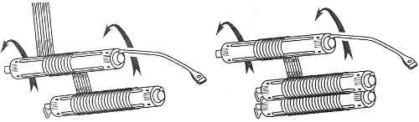

Максимальный бал: 40
Инструкционно-технологическая карта |  | Химическая завивка волос горизонтальным способом
Учебно-производственное задание |  | Изучить и закрепить приёмы и навыки выполнения химической завивки волос горизонтальным способом.
Материалы |  | Пеньюар, два полотенца, расчёска-хвостик, коклюшки различного диаметра, состав для завивки, две губки, две неметаллические миски, мерный стаканчик, утепляющий колпак, пластмассовые зажимы, перчатки резиновые, бальзам.
Последовательность выполнения заданий | Пояснения к выполнению заданий | Учебно-технические требования | Указания по самоконтролю
1. Проведение теста на реакцию кожи препаратом для завивки  2. . Проведение теста на реакцию волос препаратом для завивки  3. Укрытие клиента парикмахерским бельём  4. Подготовительные работы  5. Деление волосяного покрова головы на зоны  6. Накручивание волос на коклюшки  7. Обработка накрученных прядей препаратом для завивки. Определение времени выдержки препарата.  8. Проверка качества полученного завитка  9. Фиксация локонов  10. Уход за волосами после завивки | Смочите ватный тампон препаратом для химической завивки, при помощи смоченного тампона нанесите препарат на кожу за ухом или на внутреннем сгибе локтя. Через 10 минут осмотрите состояние кожи.  Нанесите препарат на тонкую прядь волос и через 10 минут попробуйте волос на разрыв.  Клиента укрывают сначала пеньюаром, а затем сверху пеньюара кладут полотенце, заправив его за пеньюар.  Вымойте голову шампунем (см. инструкционно-технологическую карту «Мытьё головы»  1. Сегминтальным пробором от уха до уха разделите волосяной покров головы на фронтальную и затылочную зоны.  2. Двумя вертикальными проборами, проходящими от лобных выемок до сегминтального пробора, разделите фронтальную зону на теменную и две височно-боковых  3. Двумя вертикальными проборами, проходящими от сегминтального пробора до шеи, разделите затылочную зону на три части – центральную, левую и правую. Начинайте накручивание прядей с центрально-затылочной зоны. Прядь волос аккуратно отделите при помощи расчёски «с хвостиком», отчешите, оттяните перпендикулярно накручиваемой поверхности, концы волос заправьте в бумагу и накрутите на коклюшку. Так, попрядно, выделяя пряди горизонтальными проборами и вычесывая ее перпендикулярно голове, накрутите все пряди центральной затылочной зоны до краевой линии роста волос шеи. Аналогично накручивают на коклюшки пряди волос боковых частей затылочной зоны, височно-боковые пряди и пряди теменной зоны  Налейте необходимое количество состава для выполнения химической завивки в емкость, наденьте перчатки, вспеньте состав и увлажните накрученные на коклюшки пряди волос. После чего наденьте на голову утеплительную шапочку.  Определите время выдержки.  По истечении заданного времени проверьте 3-4 пряди в разных местах головы. Для этого раскрутите контрольные пряди и убедитесь, что завиток сформировался и пружинит.  По окончании процесса, накрученные на коклюшки волосы, основательно промойте достаточно тёплой водой.  Готовый фиксаж применяйте, следуя инструкции. Если нет готового фиксажа, приготовьте его. Завяжите на голове вокруг коклюшек скрученное в жгут полотенце, чтобы предохранить лицо от фиксажа. Вспеньте фиксаж и тщательно обработайте им (с помощью поролоновой губки, обильно смачивая её в растворе) каждую коклюшку. По истечении нужного времени осторожно раскрутите все коклюшки и тщательно промойте волосы тёплой водой без шампуня.  Налейте в ладонь небольшое количество специального бальзама и нанесите его на поверхность волос. Слегка помассажируйте кожу головы и волосы. При необходимости (если того требует инструкция) смойте бальзам тёплой водой без шампуня.  Расчешите волосы расчёской с крупными зубьями. | На коже не должно быть раздражения.  Волосы на должны рваться  Вся одежда клиента должна быть хорошо защищена от попадания на неё препарата для завивки.  Если волосы тонкие или ослабленные, их не следует мыть  Сегминтальный пробор должен проходить через наивысшую точку головы.  Проборы отделяют тщательными ровными линиями.  Каждую выделенную зону фиксируйте при помощи зажимов.  При накрутке волосы не должны быть сильно  натянуты, так как это может привести к повреждению волос. Толщина отделяемой пряди не должна превышать диаметра коклюшки. Коклюшки лучше располагать в том направлении, в котором волосы будут лежать в причёске. Закрепляющие резинки не должны быть сильно тугими, не должны вдавливаться в волосы и располагаться слишком близко к корню, чтобы не получилось заломов, которые в дальнейшем могут привести к обрыву волос. Резинка должна находиться наверху бигуди и может располагаться параллельно ей или крестообразно.  Необходимо точно придерживаться инструкции по применению препарата, так как отличия могут быть не только у препаратов разных фирм, но и у препаратов одной и той же фирмы Насыщение накрученных прядей составом должно быть полным; для этого пряди тщательно смачивают составом 2-3 раза.  В среднем время выдержки составляет 15-25 минут (в зависимости от структуры волос и желаемого завитка).  Волосы в свободном состоянии должны сохранять приданную им форму и пружинить.  Приготавливаем фиксаж следующим образом: 5 г 30% перекиси водорода, 40г теплой воды,5-7 г шампуни или 4,5 таблетки 6% перекиси водорода, 5-7г шампуни; время выдержки 7-10 минут.  Бальзам необходимо наносить на волосы равномерно. Массажировать следует лёгкими движениями. | Если кожа покраснела, её протирают слабым раствором перекиси водорода и затем ополаскивают водой. Завивку в этом случае выполнять не рекомендуется  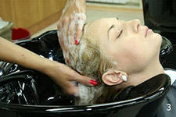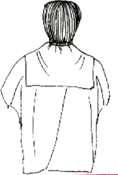Если волосы расползаются или легко рвутся, следует отказаться от завивки или разбавить препарат в соотношении 1:1 и повторить тест.  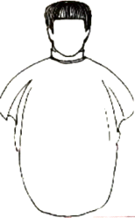  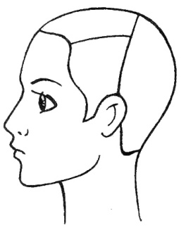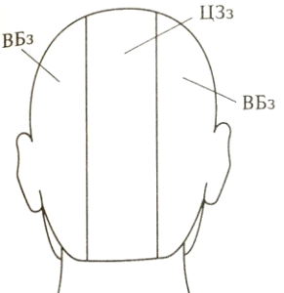  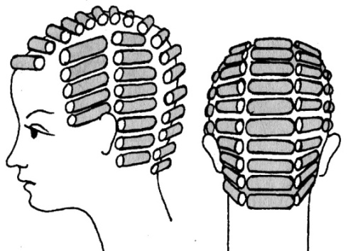  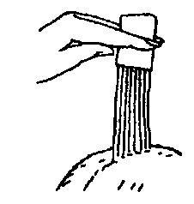  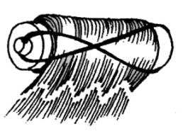  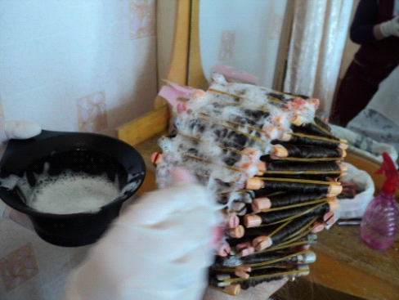  Если завиток слабый, пряди закручивают вновь и, укутав голову, увеличив время выдержки еще на 5-10 минут (при любом сходе общее время выдержки недолжно превышать 30-35 минут).  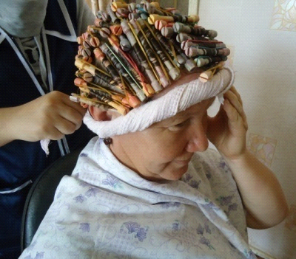  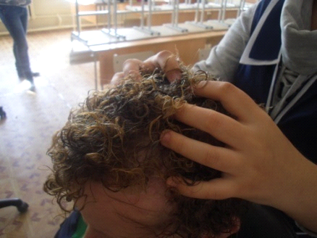  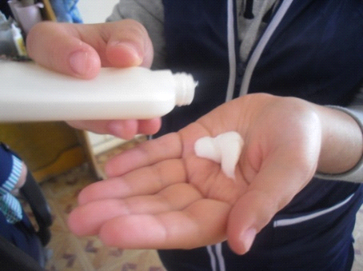

Список литературы
Печатные издания
1. Масленникова Л.В.«Выполнение стрижек и укладок. Издательский центр «Академия», 2019
2. Шаменкова Т. Ю. организация и выполнение технологических процессов парикмахерских работ– ч. 1. ч.2.М.: Издательский центр «Академия», 2016
3. Шаменкова Т.Ю. Выполнение стрижек и укладок волос учебник для студентов нач. проф.образования. Издательский центр «Академия», 2016
4 . Масленникова Л. В. Выполнение химической завивки. Издательский центр «Академия», 2016
5. Шаменкова Т.Ю. Выполнение окрашивания и химической завивки волос- М.: Издательский центр «Академия», 2018
6. Шаменкова Т.Ю. Выполнение химической завивки волос. Издательский центр «Академия», 2017

Электронные издания (электронные ресурсы)
- Форум парикмахеров - режим доступа: www.parikmaher.net.ru;
- Профессиональная Парикмахерская Газета - режим доступа: http://gazeta-p.ru/;
- Форум Парикмахеров - режим доступа: http://parikmaher.net.ru/;
- Форум парикмахеров - режим доступа: http://www.hairforum.ru/;
- Портал индустрии красоты - режим доступа: http://www.hairlife.ru.

Дополнительные источники
Периодические издания:
- Журналы Hair,s how;
- Журналы Coitture;
- Журналы You Professioal;
- Журналы «Долорес».

